

产品手册系列之
《非线性编辑技术》教案
影视后期包装方向
数字媒体技术专业

教案说明
课程号：
学 院 |  | 任课教师
授课题目 | 非线性编辑技术 |  | 单位课时 | 45 分钟
授课学时 | 128 | 授课对象 | 东方学院2019级数字媒体艺术专业
教学目标 | 影视剪辑技术这门课程主要讲授Premiere Pro剪辑软件的基础操作理论基础导入,结合理论由浅到深的展开教学，在教学实践中做到最大化地挖掘学生的潜能，在动手动脑的实训作业中，培养学生的素材剪辑、各类视频的剪辑流程，短视频剪辑特点及方法，是数字媒体方向的主要专业方向课，结合课堂实训、课后作业来大幅度地提高学生的动手操作能力和发散思维。通过一系列教学活动使学生能独立完成宣传片、广告片的剪辑方法，微电影的剪辑方法。
教学重点 | 掌握Premiere Pro剪辑软件的基础操作，理解各类视频的剪辑流程。
教学难点 | 掌握各短视频、宣传片、广告片的剪辑方法。
教学方法分析 | 确立以学生为主体，以培养学生主动发展为中心的教学思想，重视学生的个性发展，激发学生的创造力
教学方法分析 | 教学方法：讲授⬜ 探究⬜ 问答⬜ 实验⬜ 演示⬜ 练习⬜ 其他⬜
教学手段分析 | 根据授课内容不同，采用灵活多样的教学手段
教学手段分析 | 教学手段：板书⬜ 多媒体⬜ 模型⬜ 实物⬜ 标本⬜ 音像⬜ 其他⬜
教材 | 《》凤凰教育内部系列教材丛书委员会。

教 学 日 历
讲课  顺序 | 讲课方式 | 授 课 内 容 | 讲课  时数 | 备注
1 | 项目驱动式 | 第一章 了解Premiere Pro | 8
2 | 项目驱动式 | 第二章 素材管理与编辑 | 12
3 | 项目驱动式 | 第三章 视频添加特效 | 16
4 | 项目驱动式 | 第四章 文字编辑 | 12
5 | 项目驱动式 | 第五章 音频编辑 | 16
6 | 项目驱动式 | 第六章 色彩校正 | 16
7 | 项目驱动式 | 第七章 视频实践剪辑 | 20
8 | 项目驱动式 | 第八章 综合应用剪辑测试 | 28

教学步骤设计
授课题目 | 章 | 第一章 初识Premiere Pro |  | 授课时间
授课题目 | 节 | 第一节 Premiere Pro的整体界面 |  | 课程类别
授课时数 | 2 | 授课方法 | 讲授+上机
教学重点 | PremierePro的整体界面
教学难点 | PremierPro界面调整
教学内容、方法及过程
Premiere是一款功能强大的视频编辑软件，下面是premiere Pro入门教程。我们介绍了premiere的工作界面和基本用法。通过对premiere Pro入门教程的学习，你可以快速美化视频，满足你创建高质量作品的要求。
在premiere入门教程的第一部分，我们主要介绍软件工作界面的组成部分。
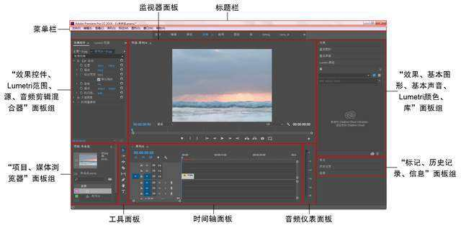
一 项目窗口
项目窗口主要用于导入、存放和管理素材。编辑影片所用的全部素材应事先存放于项目窗口内，再进行编辑使用。项目窗口的素材可用列表和图标两种视图方式显示，包括素材的缩略图、名称、格式、出入点等信息。在素材较多时，也可为素材分类、重命名，使之更清晰。
二 时间线窗口
时间线窗口是以轨道的方式实施视频音频组接、编辑素材的阵地，用户的编辑工作都需要在时间线窗口中完成。素材片段按照播放时间的先后顺序及合成的先后层顺序在时间线上从左至右、由上至下排列在各自的轨道上，可以使用各种编辑工具对这些素材进行编辑操作。时间线窗口分为上下两个区域，上方为时间显示区，下方为轨道区。
三 监视器窗口
左侧是“素材源”监视器，主要用于预览或剪裁项目窗口中选中的某一原始素材。右侧是“节目”监视器，主要用于预览时间线窗口序列中已经编辑的素材（影片），也是最终输出视频效果的预览窗口。
四 面板
媒体浏览器面板（查找或浏览用户电脑中各磁盘的文件。）
效果面板（效果面板里存放了Premiere Pro自带的各种音频、视频特效，切换效果和预设效果，你可以方便地为时间线窗口中的各种素材片段添加特效。）
特效控制台面板（当为某一段素材添加了音频、视频特效之后，还需要在特效控制台面板中进行相应的操作，制作画面的运动或透明度效果也需要在这里进行设置。）
调音台面板（调音台面板主要用于完成对音频素材的各种加工和处理工作）
主声道电平面板 （主声道面板是显示混合声道输出音量大小的面板。当音量超出安全范围时，在柱状顶端会显示红色警告，用户可以及时调整音频的增益，以免损伤音频设备。）
五 菜单栏
所有操作命令都包含在这些菜单及其子菜单中。
授课题目 | 章 | 第一章 初识Premiere Pro |  | 授课时间
授课题目 | 节 | 第二节 素材导入与项目设置 |  | 课程类别
授课时数 | 4 | 授课方法 | 讲授+上机
教学重点 | 素材导入
教学难点 | 项目设置
教学内容、方法及过程
Premiere入门教程的最后一节是讲在软件中创建作品的具体过程。
一 启动adobe premiere
二 新建一个项目（项目是一个包含了序列和相关素材的Premiere Pro文件，与其包含的素材之间存在着链接关系。其中储存了序列和素材的一些相关信息和编辑操作的数据）。新建项目后，Premiere会跳出新建项目对话框，你需要在其中为项目的一般属性进行设置（其实都不需要大家手动去设置，选择软件默认就ok），并在对话框下方的位置和名称中设置该项目在磁盘的存储位置。（介意大家选择一个比较大的空间作为媒体暂存盘，新建文件夹且命名相应的名称，之后缓存的时候比较方便，而且干净。笔者就在D盘新建了一个专门来储存缓存的文件夹）。设置好以后，点击“确定”。进入premiere工作界面，
三 导入素材： 可以通过双击项目窗口导入，或者在媒体浏览器中浏览，也可以通过“文件”、“导入”。在此解释一下序列。首先你要理解“帧”的概念，一帧就是一幅完整的图像一段视频，是由多个帧构成。比如帧率为30，长度为一秒的视频，就是由30幅完整的图像连续播放构成。序列则是将这些帧独立出来，一张序列图像就是一帧，这样的好处是便于精确编辑每一帧。我们可以通过“文件”“新建”“序列”首先来创建一个序列。
对项目序列的参数进行设置
在跳出的新建序列对话框中，根据视频素材的拍摄机器不同，选择不同的有效预设。如，DV分类中有DV-24p、DV-NTSC和DV-PAL三种。不同的分类代表不同的制式。世界上主要使用的电视广播制式有PAL、NTSC、SECAM三种，德国、中国使用PAL制式，日本、韩国及东南亚地区与美国使用NTSC制式，俄罗斯则使用SECAM制式。
标准和宽银幕分别对应“4:3”和“16:9”两种屏幕的屏幕比例（又称纵横比）。16:9主要用于电脑的液晶显示器和宽屏幕电视播出，4:3主要用于早期的显像管电视机播出。随着高清晰电视越来越多采用宽屏幕，16:9的纵横比也在剪辑中更多被选择。从视觉感受分析，16:9的比例更接近黄金分割比，也更利于提升视觉愉悦度。若素材是4:3的比例，而剪辑时选择“16:9”的预设，则画面上的物体会被拉宽，造成图像失真。
授课题目 | 章 | 第一章 初识Premiere Pro |  | 授课时间
授课题目 | 节 | 第三节 快捷键 |  | 课程类别
授课时数 | 2 | 授课方法 | 讲授+上机
教学重点 | 掌握组合快捷键
教学难点 | 导出设置
教学内容、方法及过程
Premiere常用实用快捷键一览
Timeline时间线上的操作快捷键
ctrl+a：全选 ctrl+c：拷贝 ctrl+v：粘贴
ctrl+shift+v：将拷贝的剪辑适合粘贴到其它剪辑中
ctrl+alt+v： 将拷贝的剪辑中的某一属性粘贴到其它剪辑中
+-：时间单位缩放 \：全部素材显示 v：移动剪辑工具
c：剪切、多层剪切 n：剪切掉出入点{、}工具
z：时间单位放大镜工具按alt缩小 h：平移观看时间线
空格键：播放或停止 j：倒放 ctrl+r：持续时间
ctrl+shift+r：速度
按住shift在导航器中移动：鼠标可实时找到某一剪辑。
m：选择并移动、虚拟剪接、单层全部位移、多层位移
homeend：到全部剪接的开头与结尾？
pageuppagedown或是ctrl+shift+左右键：时间线到每一个剪接的开头与结尾
ctrl+t：修整模式可在monitor(监视器)中实时修整剪辑的出入点并带涟漪模式（随着剪辑的缩放这个剪辑后面的文件跟着后移或前移）。
左右键：向前向后一帧 shift+左右键：向前向后五帧 ctrl+点击片断：多重选择
按住ctrl+shift+alt：带标示百分量的视、音频减弱工具
按住ctrl+alt移动：视、音频锁定变为暂时解锁
按住shift+alt移动：解锁的视、音频剪辑后出现链式图标，点击鼠标重新编组锁定视、音频。
ctrl+shift+alt+左右键：以五帧的变量改变剪辑的出入点但剪辑长度不变。
alt+退格键：涟漪模式删除剪辑
按住alt：在剪辑层前后出现代箭头的E在监视器中出现涟漪模式的外划帧
tab：隐藏转场之类的.......
t：打开剪辑 io：设出入点 qw：到出入点 dfg：清除出入点

标记操作快捷键
ctrl+alt+(0-9)：选中剪辑 ctrl+左右键或ctrl+(0-9)：寻找标记点 ctrl+shift+alt+c：清除选中剪辑全部标记点
在ab轨中将时间线拖到两层之间ctrl+d键出现默认转场（淡出淡入）
双击转场击入设置按住shift移动鼠标客将转场出入点定格为同一转场画面方式

其他操作快捷键
ctrl+tab：出现monitor(监视器)栏
，：将剪辑以涟漪模式插入timeline轨道
.：将剪辑覆盖插入timeline轨道。

字幕操作快捷键
f9：字幕快捷键 ctrl+a：全选
shift+左右键：在插入光标前后一个一个字选择
shift+上下键：向上下一行一行选择
alt+上下键：行距一个单位调整。

授课题目 | 章 | 第二章 素材管理与编辑基础 |  | 授课时间
授课题目 | 节 | 第一节 剪辑项目建立 |  | 课程类别
授课时数 | 2 | 授课方法 | 讲授+上机
教学重点 | 项目建立
教学难点 | 不同格式的项目建立
教学内容、方法及过程
新建项目
双击打开Premiere程序，使其开始运行，弹出开始画面。在开始界面中，如果最近有使用并创建了Premiere的项目工程，会在“最近使用的项目”下，现实出来，只要单击即可进入。要打开之前已经存在的项目工程，单击“打开项目”，然后选择相应的工程即可打开。要新建一个项目，则点击“新建项目”，进入下面的配置项目的画面。
在界面下，我们可以配置项目的各项设置，使其符合我们的需要，一般来说，我们大都选择的是“DV-PAL 标准 48kHz”的预置模式来创建项目工程。在这个界面下，我们可以修改项目文件的保存位置，选择好自己的保存地点之后，在名称栏里打上工程的名字，为了方便理解和教学，我们新建一个“新闻周报—JTV”的项目，单击“确定”，就完成了项目的创建。
授课题目 | 章 | 第二章 素材管理与编辑基础 |  | 授课时间
授课题目 | 节 | 第二节 素材管理 |  | 课程类别
授课时数 | 2 | 授课方法 | 讲授+上机
教学重点 | 素材管理
教学难点 | 不同格式素材管理
教学内容、方法及过程
在进入Premiere的编辑界面之后，我们发现，Premiere自动生成了“序列01”的时间线。我们可以直接向这个时间线里导入素材进行编辑，也可以通过选择“文件 新建→序列”来新建一个时间线。我们可以设置新建的时间线的视频轨道的数量，各种类型音频轨道的数量。
导入素材
在编辑界面下，选择“文件->导入”会自动弹出窗口，在弹出的界面中，选择需要导入的文件（可以是支持的视频文件，图片，音频文件等等，可以点开文件类型一栏查看支持的文件类型）。
具体操作
导入素材的多种方式
规范、正确地导入素材是 Pr 工作流程的重要一步。
直接在项目面板的空白处双击。
直接将素材或者素材文件夹拖入到项目面板中。
Pr 原生支持编辑 P2、XDCAM、R3D、ARRIRAW 以及 AVCHD 等多种格式文件。Raw 文件必定包含一个解释层，借以查看 Raw 文件本身。只要在源面板打开素材，就可在效果控件面板中查看到各个解释控件。
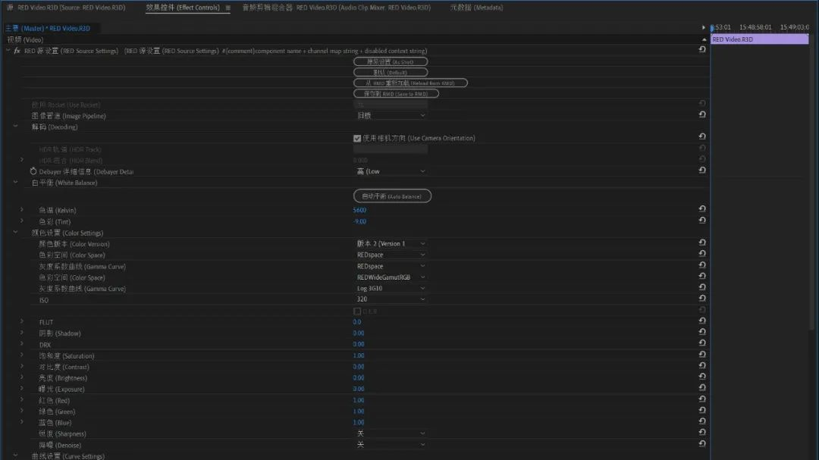
Pr菜单：文件/导入。快捷键：Ctrl/Cmd + I。使用媒体浏览器。
在媒体浏览器面板中，找到素材或素材文件夹后，右键选择“导入”。适用于特殊格式视频（一般播放器无法播放的视频）的预览、导入，如 R3D 等。
使用媒体浏览器面板的好处有：
1、可以启用过滤功能，以显示自己需要的文件类型。
2、自动检测摄像机数据，以便正确显示原始素材。
3、查看和自定义要显示的元数据种类。
4、正确显示摄像机直接产生的各类媒体文件或放在不同存储卡上的剪辑，因此不必处理过于复杂的摄像机文件夹结构。

导入图像序列。
导入素材时，进入图像文件夹后，选中第一张，然后勾选“图像序列”，点击打开。
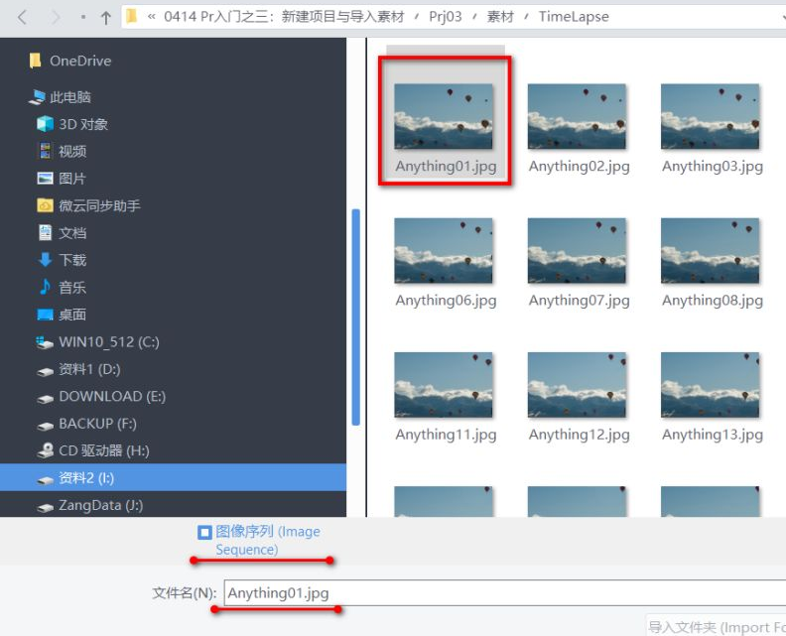
提示：
图像序列导入后，在项目面板中，其图标与没有声音的视频素材的图标一致。
注意观察一下那些导入到项目面板里的素材的图标显示。比如，视频、音频、图片的图标以及无音频的视频等等。
导入 PSD 文件。
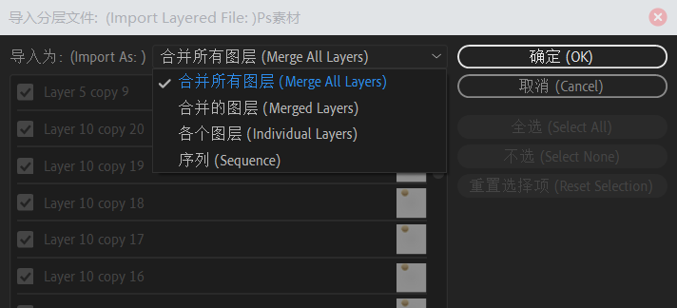
说明：
如果 PSD 文件有多个图层，在导入时可选择以下选项。
合并所有图层：将 PSD 文件作为整体导入，只显示合并所有图层后的效果。可右击选择“在 Adobe Photoshop 中编辑”，编辑完保存之后会同步更新到 Pr 中。
合并的图层：基本同上，但可以选择图层。
各个图层：把所选图层全部导入进来，只不过它们分别只是对应 PSD 文件一个图层，在 Pr 中显示为单张图片，但都可以在 Ps 中编辑同一文件。

序列：与上类似，只是多出一个序列（每个图层作为不同视频轨道的剪辑），适合于做基于图层的动画。
从 Adobe Prelude 导入项目。
Adobe Prelude 的设置目标是让制片人或助手在非磁带工作流下能够快速地完成对媒体的采集。
使用 Adobe Stock。
Adobe Stock 是一个在线图库，提供了数百万个视频和图片。

管理素材
当导入素材后，项目面板中每一个媒体都只是原始素材的链接，即无论如何都不会破坏原始素材。
查看素材的视图。
在项目面板中，常用的视图有列表视图和图标视图两种，可以自由变换视图。
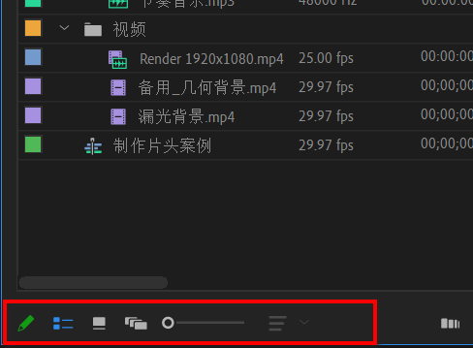
提示：在图标视图中，可悬浮鼠标移动来快速预览素材。
还可以开启“预览区域”功能，其中可以设置“标识帧”以作为项目面板中素材的缩览图。
使用素材箱管理素材。
在项目面板内建立素材箱 Bin，以归类管理不同类型的媒体。
Pr菜单：文件/新建/素材箱
快捷键：Ctrl/Cmd + B
或者，选择多个素材后直接拖放到“新建素材箱”图标上。
还可以按层级建立，然后将相关的素材拖入到此文件夹。
按住 Ctrl/Cmd 键双击素材箱名称，可将其在现有面板中打开。
还可以创建“搜索素材箱”，它会根据查询结果创建一个临时的、可动态变化的素材箱。

解释素材。
项目面板还提供了用于解释素材的重要选项，右键选择“修改/解释素材”。
可以将素材解释为不同的帧速率，比如将 120 fps 转换为 25 fps，从而得到高质量的慢镜头。
还可以用来解释像素长宽比、场序、Alpha 通道以用 VR 属性等等。

更改标签颜色。
项目面板还提供了更改标签颜色的选项。右键选择“标签”，通过颜色来快速识别不同的媒体。尤其是当以后拖入素材到时间轴面板后，也以此颜色来显示剪辑，便于分类、区分。
脱机媒体文件的链接
由于某种原因，原先导入的素材找不到了，比如，变换了文件夹的名字、被删除了或换了电脑等等，失链素材的图标将变成 ？号。
在项目面板的选项标题栏上右击，进入“元数据显示”，在“Premiere Pro 项目元数据”找到并勾选“文件路径”，即可在项目面板中显示最近正常打开的媒体文件路径在哪里。
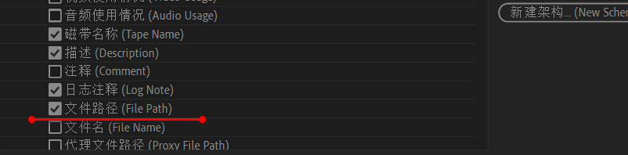
在 Pr 打开项目的同时，一般会进行自动检查。
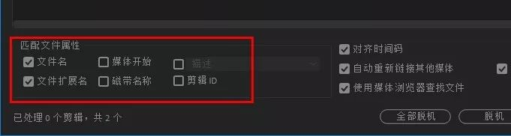
选中某个或一些失链文件后，点击“查找”。可进行全盘或按目录搜索。
提示：点击“脱机”后，对应的素材将不被查找，保留脱机状态。
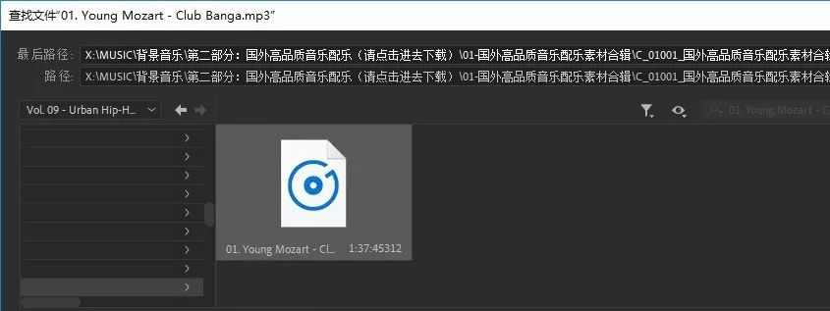
在项目面板里，也可在失链的媒体上按右键，选择“链接媒体”。
提示：将素材放在同一文件夹（包括子文件夹）下进行管理，更利于自动重新链接其它失链的素材。所以，需要养成整理素材的好习惯。
也可将项目里的素材设为脱机。选中素材，按右键选择“设为脱机”。
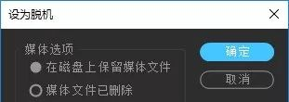
注：如果选择“媒体文件已删除”，则会从磁盘上删除媒体，请谨慎。
说明：
将媒体设为脱机的用途是，如果电脑处理大的高清原始视频时有些费劲，可先将其转换为同帧率、低分辨率的同名小文件。对小文件进行剪辑后，将其设为脱机，然后再通过“链接媒体”链接到大文件（原始高清视频素材）进行最后的导出，这样可保证剪辑的效率，尤其方便低配置的电脑剪辑视频。
授课题目 | 章 | 第二章 素材管理与编辑基础 |  | 授课时间
授课题目 | 节 | 第三节 视频编辑 |  | 课程类别
授课时数 | 2 | 授课方法 | 讲授+上机
教学重点 | 剪辑基础
教学难点 | 视频剪辑
教学内容、方法及过程
基本的视频编辑操作
我们简单介绍一下工具栏。工具栏里面主要有11种工具，作为一般的剪辑而言，主要运用的是选择工具和剃刀工具。点击素材，我们在右侧监视器可以预览到视频导出后的效果，如果视频不符合窗口的大小，我们可以通过之后在图片特效中介绍的方法进行调整。如果素材在时间线上显得特别短，可以通过选择缩放工具，对准时间线，点击，将素材放大选择剃刀工具，对准素材需要分开的部分，按下鼠标，素材会被剪开，成为两个独立的片段这样就可以将素材中不需要的片段与需要的片段分开，然后单击选中不需要的片段，按下“delete”键，删除不需要的片段。或对选中的片段点击右键，选择清除，也能将不需要的片段删除。
删除不需要的片段之后，可以通过鼠标拖动，将剩下的片段按照我们的需要重新组合，这样就完成了对于素材的初步编辑。需要注意的是，在拖动素材的过程中，一定要注意选中素材片段的长度，要短于片段之间间隙的长度，要不然会出现的情况，将有用的片段遮盖住一部分，丢失有用的片段

授课题目 | 章 | 第二章 素材管理与编辑基础 |  | 授课时间
授课题目 | 节 | 第四节 多机位剪辑 |  | 课程类别
授课时数 | 4 | 授课方法 | 讲授+上机
教学重点 | 多机位剪辑
教学难点 | 多机位对点
教学内容、方法及过程
粗剪
1、设置轨道和导入素材。 在一个序列里设置数量与机位数相同的视频音频轨道，每个轨道导入一个机位的素材。
2、不同机位素材对齐。
①自动对齐素材。点击鼠标左键，框选全部素材，再点击鼠标右键，在对话框里点击“同步”，在“同步剪辑”对话框里根据素材情况选择一项，点击“确定”。
②手动对齐素材。素材不能自动对齐，只能手动了。展开每条素材的音轨，通过波形找到音频的相同点，移动素材，对齐相同点，不同机位的素材就对齐了。
- 设置嵌套序列。点击鼠标左键，框选全部素材，再点击鼠标右键，在对话框里点击“嵌套”，在“嵌套序列名称”对话框输入自己喜欢的名称，也可以保留原名称，点击“确定”，几个轨道的素材自动整合在一个轨道里，素材名称是“嵌套序列”（或自命名称）。
- 激活多机位。鼠标右击“嵌套序列”（或自命名称）所在轨道，在对话框里选择“多机位”，再选择“启用”。“嵌套序列”前面出现“MC1”字样，说明多机位被激活了。
- 开启多机位剪辑窗口。左击“节目”面板右下角的“+”，在对话框里，选择“切换多机位视图”按钮，按住鼠标左键，拖到按钮栏里，点击“确定”。以后在按钮栏里随时开关多机位剪辑窗。也可以点击“节目”面板右上角的小三角，展开对话框，选择“多机位”。 “节目”面板变成多机位剪辑框，其分为两个部分，左边是多机位窗口，右边是录制窗口。
- 剪辑多机位素材。先点击“播放-停止切换”按钮，再点击多机位窗口的某机位图像，选中的机位图像边框呈红色，说明正在录制此机位图像，录制窗口呈现此机位的图像。在多机位窗口里不断地点击你需要的机位的图像，直到录制完毕；或点击“播放-停止切换”按钮，停止录制。

调整
- 不同机位素材替换。点击多机位剪辑窗口下的“播放-停止切换”按钮，播放录制窗口的图像，要替换此时录制窗口的图像，点击“播放-停止切换”按钮，录制窗口的图像处于暂停状态，点击多机位窗口需要替换的机位的图像，这个机位的图像边框呈黄色，录制窗口呈现替换的图像，不同机位的素材替换成功。或者，右击“嵌套序列”（或自命名称）里的需要替换的图像，在对话框里选择“多机位”，再根据需要选择“相机1、2、3•••”，素材替换成功。
2、相邻素材的时间长度的调整。选择“工具栏”的“滚动编辑工具”，放在“嵌套序列”（或自命名称）的两个素材间，左右移动鼠标，调整相邻素材的时间长度，直到满意为止。 （说明：用“工具栏”的不同工具可以对“嵌套序列”（或自命名称）的素材进行各种的调整。）
授课题目 | 章 | 第二章 素材管理与编辑基础 |  | 授课时间
授课题目 | 节 | 第五节 视频导入导出 |  | 课程类别
授课时数 | 2 | 授课方法 | 讲授+上机
教学重点 | 视频导入导出
教学难点 | 不同视频导入导出
教学内容、方法及过程
操作过程
步骤1：新建项目，输入项目名，系统自动进入工作区
步骤2：在项目窗口中导入素材。
步骤3：剪辑素材
在[项目]窗口中导入的素材一般是不能直接使用的，用户可能只需要一段素材的一部分，需要进行编辑处理；所以，编辑节目之前有必要使用[素材源监视器]对素材进行剪辑。 将所有的图片进行剪辑处理。
步骤4：将处理好的素材拖放到时间线中的视频轨道1中，依次进行排列。
步骤5：添加视频切换特效
切换到[效果]面板，依次展开[视频切换效果]中的[叠化]将其拖到时间线中对应的图片上。一幅图片上依照这个方法,将每一幅图片先设置一个自己喜欢的切换效果即可(主要是简单先让学生理解)
步骤6:添加字幕
执行[字幕]----[新建字幕]------[默认静态字幕]命令,弹出[新建字幕]对话框,输入字幕名称“字幕”，单击“确定”按钮，弹出字幕编辑窗口，如上图，在该窗口中心的编辑区输入字幕文本“美丽的校园”，之后，可以适当调整它的属性。

输出节目
序列选择：在将项目文件保存在Premiere Pro中的第一步很重要之后，选择要导出的序列。为此，如果它不是要导出的 Premiere Pro上的整个项目，则必须单击“时间轴”面板并选择范围规格。
导出：要初始化“导出设置”窗口，请单击“ 文件”，然后选择“ 导出”，然后转到“ 媒体”。为了节省您的时间，要将Premiere Pro导出到mp4 ，请在使用Windows的情况下使用快捷键CTRL + M。如果使用Mac，则导出功能的快捷方式是CMD + M。
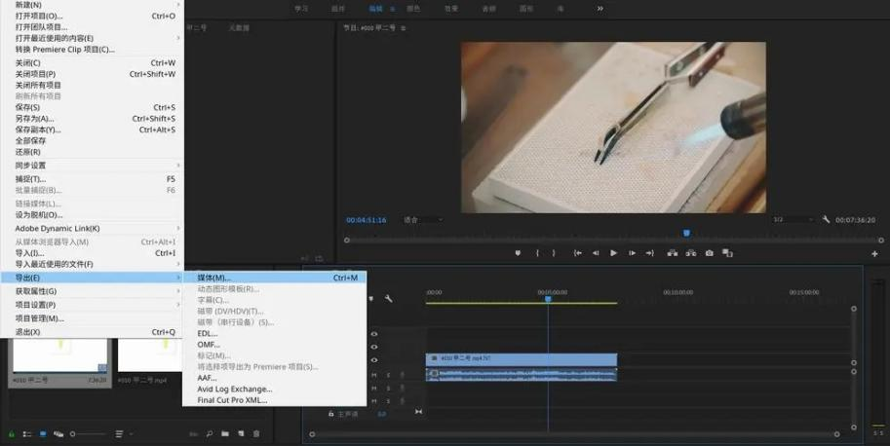
格式选择：要选择格式并在首映中导出mp4，请在“导出设置”窗口上选择H.264值。该值为您提供了一个选项，可以将Premiere Pro保存为mp4媒体文件，该文件将与您的设备兼容并在您上载它的各种平台上播放。
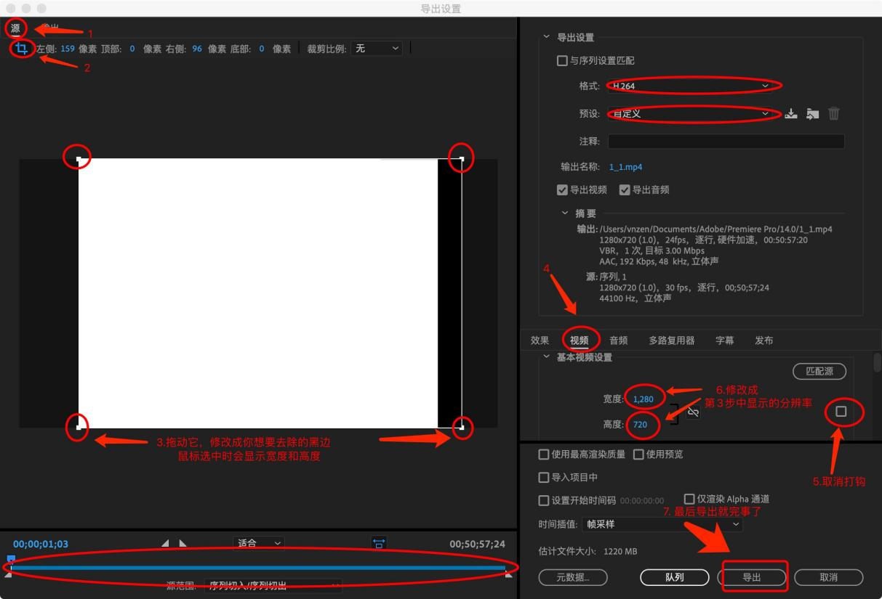
选择预设：adobe首映可以为您选择一个预设，但是您可以自己完成。某些输入文件具有各种属性，您可能必须为其选择预设而不是程序。您可能还需要限制视频的最终分辨率。点击预设菜单，您将打开一个包含选项的长长列表，在底部进入Vimeo和YouTube选项。您可以选择标准分辨率或高级专业出口mp4 1080p 高清晰度分辨率。
命名文件：您在adobe Premiere Pro中的项目文件需要一个名称，以便将来搜索时更轻松。您可以通过单击输出名称为文件提供自定义名称，并单击硬盘驱动器上的位置。
导出或排队播放视频：在计算机上完成所有任务后，将视频导出到高级mp4 的操作就很好了。在开始视频导出过程之前，您需要关闭所有正在运行的程序，因为它需要计算机的大部分内存。要开始导出，请在“ 导出”底部单击。您可能希望在以后导出文件时继续执行任务。为此，请单击队列并将文件发送到Premiere Pro中的Adobe Media Encoder程序。该程序可以让您以后导出多个视频。

授课题目 | 章 | 第三章 视频添加特效 |  | 授课时间
授课题目 | 节 | 第一节 添加特效与常用特效 |  | 课程类别
授课时数 | 8 | 授课方法 | 讲授+上机
教学重点 | 添加特效
教学难点 | 特效组合的运用
教学内容、方法及过程
添加特效
添加PR默认的转场效果
将图片拖动到新建的序列上，按住 command+D 组合键。在第1和第2个文件的开始位置添加一个默认的专场效果，在“节目”监视器窗口中预览效果。
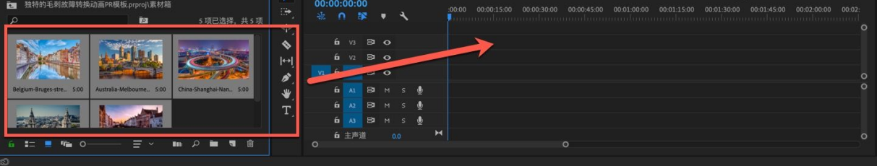
这个是默认的转场效果。
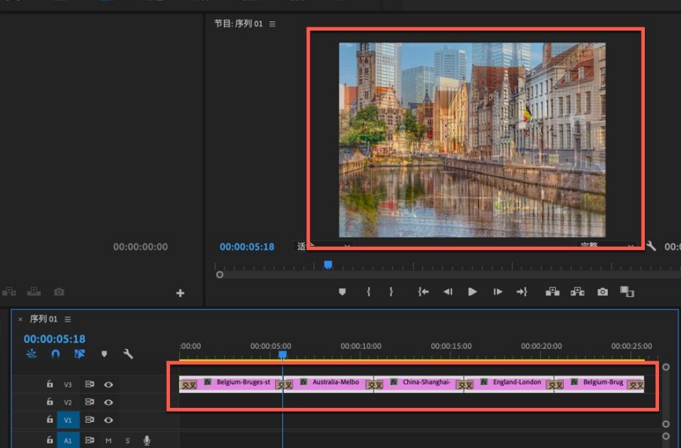
添加PR视频转场特效
其他的转场效果，可以点击效果，将需要添加的转场，例如页面剥落，拖动到需要加效果的序列上！
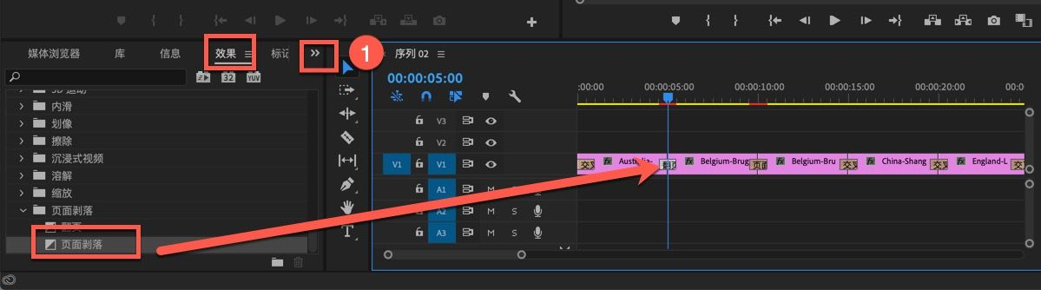
添加音频效果
单击右键，点击导入选择需要加入的音频或者直接将音频拖动素材箱将音频拖动到序列上，将不要的剪掉，点击delete，删掉不需要的部分。保留需要处理的音频。
找到效果，点开音频过渡，选择交叉淡化，里面有三种音频过渡效果，随意拖拽一个至音频结尾或者节点处（使用剃刀工具切割过的位置）。
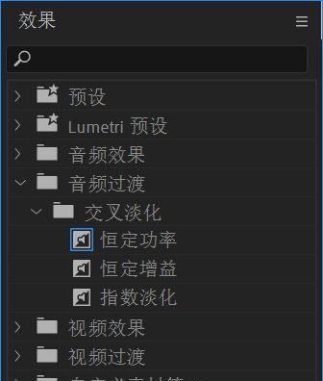
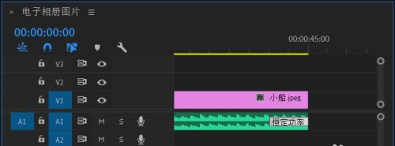
这样音频特效就完成，如果需要调节音频特效的时间，双击所添加的音频特效位置，修改音频持续时间即可。
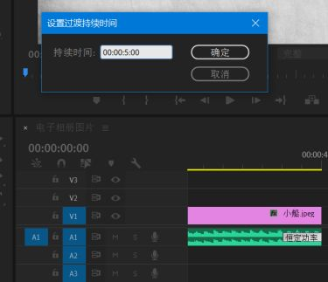
添加字体
先选中字体添加按钮，输入需要加入的字体，在点击选择工具，即可调整大小和位置。在左上角选择“效果控件”，点击文本，可以选择自己想要的效果。然后可以调整文本属性。然后点击“播放”按钮，可以查看字幕设计效果。

常用特效
音频增益
点击视频增益，这里会出现一个小框 ，我们只需要根据峰值振幅去调整就行。比如现在这个为-0.2 那么我们就在调整增益值改为0.2，峰值振幅为正，就写负，为负就写正。
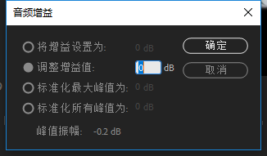
降噪
选择音频，然后左下侧选择效果，搜索降噪，上边会有几个参数给你去调整，一般情况下使用默认即可。
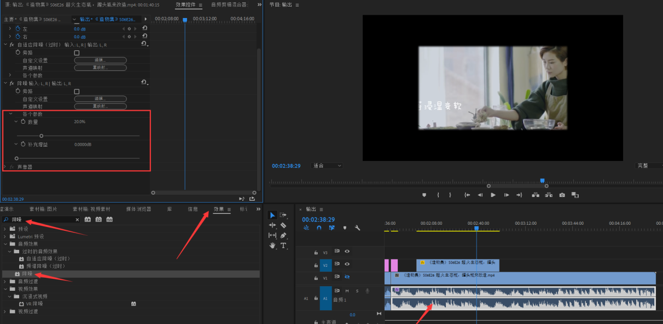

Premiere Pro 用于视频过渡效果的预设可分为四大类：
1、Pr自带的八组视频过渡效果：效果面板/视频过渡。
2、Pr自带的几个视频效果也可用于过渡：效果面板/视频效果/过渡。
3、第三方转场预设，一般可带来更炫酷的转场效果。网络上有大量第三方预设，比较有名的是FilmImpact的转场插件。
4、自定义预设，可通过导入、导出的方法来处理自定义预设或第三方预设。
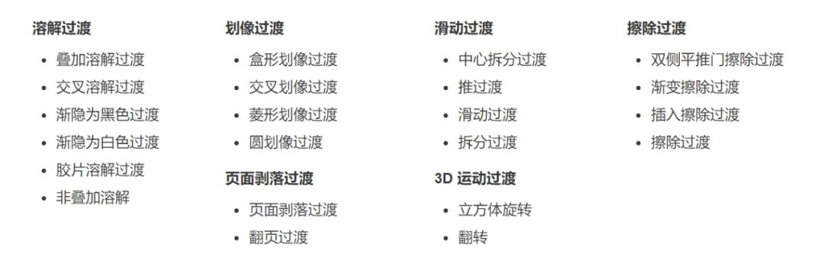
Pr滤镜预设文件扩展名为.prfpset。
3D运动（3D Motion）：包括：立方体旋转（Cube Spin）、翻转（Flip Over）等。
立方体旋转（Cube Spin）：剪辑A旋转以显示剪辑B，两幅图像映射到立方体的两个面。
翻转（Flip Over）：剪辑A翻转到所选颜色后，显示剪辑B。
内滑（Slide）：包括：中心拆分（Center Split）、内滑（Slide）、带状内滑（Band Slide）、拆分（Split）、推（Push）等。
中心拆分（Center Split）：剪辑A分成四部分，并内滑到角落以显示剪辑B。
内滑（Slide）：剪辑B内滑到剪辑A上面。
带状内滑（Band Slide）：剪辑B在水平、垂直或对角线方向上以条形滑入，逐渐覆盖剪辑A。
拆分（Split）：剪辑A拆分并内滑到两边，以显示剪辑B。
推（Push）：剪辑B将剪辑A推到一边。
划像（Iris）：包括：交叉划像（Iris Cross）圆划像（Iris Round）、盒形划像（Iris Box）、菱形划像（Iris Diamond）等。
交叉划像（Iris Cross）：打开交叉形状擦除，以显示剪辑A下面的剪辑B。
圆划像（Iris Round）：打开圆圈擦除，以显示剪辑A下面的剪辑B。
盒形划像（Iris Box）：打开矩形擦除，以显示剪辑A下面的剪辑B。
菱形划像（Iris Diamond）：打开菱形擦除，以显示剪辑A下面的剪辑B。
擦除（Wipe）：包括：划出（Wipe）、双侧平推门（Barn Doors）、带状擦除（Band Wipe）、径向擦除（Radial Wipe）、插入（Inset）、时钟式擦除（Clock Wipe）、棋盘（CheckerBoard）、棋盘擦除（Checker Wipe）、楔形擦除（Wedge Wipe）、水波块（Zig-Zag Blocks）、油漆飞溅（Paint Splatter）、渐变擦除（Gradient Wipe）、百叶窗（Venetian Blinds）、螺旋框（Spiral Boxes）、随机块（Random Blocks）、随机擦除（Random Wipe）、风车（Pinwheel）等。
划出（Wipe）：移动擦除以显示剪辑A下面的剪辑B。
双侧平推门（Barn Doors）：剪辑B由中央向外打开的方式从剪辑A下面显示出来。
带状擦除（Band Wipe）：剪辑B在水平、垂直或对角线方向上呈条形扫除剪辑A。
径向擦除（Radial Wipe）：扫掠擦除剪辑A，以显示剪辑A下面的剪辑B。
插入（Inset）：角擦除以显示剪辑A下面的剪辑B。
时钟式擦除（Clock Wipe）：从剪辑A的中心开始擦除，以显示剪辑B。
棋盘（CheckerBoard）：两组框交替擦除，以显示剪辑A下面的剪辑B。
棋盘擦除（Checker Wipe）：棋盘显示剪辑A下面的剪辑B。
楔形擦除（Wedge Wipe）：从剪辑A的中心开始擦除，以显示剪辑B。
水波块（Zig-Zag Blocks）：来回进行块擦除以显示剪辑A下面的剪辑B。
油漆飞溅（Paint Splatter）：“油漆”飞溅，以显示剪辑A下面的剪辑B。
渐变擦除（Gradient Wipe）：按照用户选定图像的渐变柔和擦除。
百叶窗（Venetian Blinds）：水平擦除以显示剪辑A下面的剪辑B。
螺旋框（Spiral Boxes）：以螺旋框形状擦除，以显示剪辑A下面的剪辑B。
随机块（Random Blocks）：出现随机框，以显示剪辑A下面的剪辑B。
随机擦除（Random Wipe）：用随机边缘对剪辑A进行移动擦除，以显示剪辑A下面的剪辑B。
风车（Pinwheel）：从剪辑A的中心进行多次扫掠擦除，以显示剪辑B。
沉浸式视频（Immersive Video）：包括：VR光圈擦除（VR Iris Wipe）、VR光线（VR Light Rays）、VR渐变擦除（VR Gradient Wipe）、VR漏光（VR Light Leaks）、VR环形模糊（VR Spherical Blur）、VR色度泄漏（VR Chroma Leaks）、VR随机块（VR Random Blocks）、VR默比乌斯缩放（VR Mobius Zoom）等。
说明：本类过渡主要用于全景视频、VR视频中。用于普通视频的过渡也有特殊效果。请读者先行尝试，以后专题讨论。
溶解（Dissolve）包括：MorphCut（Morph Cut）、交叉溶解（Cross Dissolve）、叠加溶解（Additive Dissolve）、白场过渡（Dip to White）、胶片溶解（Film Dissolve）、非叠加溶解（Non-Additive Dissolve）、黑场过渡（Dip to Black）等。
MorphCut（Morph Cut）：解决视频剪辑跳帧或断帧，并保持局部连贯性的效果。有特定的运用场景，比如单背景单人物的采访视频，中间剪去一段之后就可以添加Morph Cut效果让过渡更加自然。
交叉溶解（Cross Dissolve）：在淡入剪辑 B 的同时淡出剪辑 A。如果希望从黑色淡入或淡出，也很适合在剪辑的开头和结尾采用“交叉溶解”。
叠加溶解（Additive Dissolve）：将来自剪辑 B 的颜色信息添加到剪辑 A，然后从剪辑 B 中减去剪辑 A 的颜色信息。
白场过渡（Dip to White）使剪辑 A 淡化到白色，然后从白色淡化到剪辑 B。
胶片溶解（Film Dissolve）：是混合在线性色彩空间中的溶解过渡（灰度系数 = 1.0）。“胶片溶解”过渡以更现实的方式进行混合；基本上，溶解呈现应有的外观。
非叠加溶解（Non-Additive Dissolve）：将剪辑 A 的明亮度映射到剪辑B。
黑场过渡（Dip to Black）：使剪辑 A 淡化到黑色，然后从黑色淡化到剪辑 B。
注意：在剪辑的开头或结尾使用“黑场过渡”也将影响下方轨道上的视频，因此当希望获得简单的目标剪辑淡入/淡出结果时，有时会出现意外结果。此交叉溶解过渡可能更适合此用途。
缩放（Zoom）：包括：交叉缩放（Cross Zoom）等。
交叉缩放（Cross Zoom）：剪辑A放大，然后剪辑B缩小。
页面剥落（Page Peel）：包括：翻页（Page Turn）、页面剥落（Page Peel）等。
翻页（Page Turn）：剪辑A卷曲以显示下面的剪辑B。
页面剥落（Page Peel）：剪辑A卷曲并在后面留下阴影，以显示下面的剪辑B。

视频效果中的过渡
视频效果中也有一个过渡文件夹，虽然是运用到剪辑上而非两个剪辑的边缘处，如果将两个剪辑上下轨道摆放，实际上也可起到过渡效果。
包括：块溶解（Block Dissolve）、径向擦除（Radial Wipe）、渐变擦除（Gradient Wipe）、百叶窗（Venetian Blinds）、线性擦除（Linear Wipe）等。
块溶解（Block Dissolve）：块溶解效果使剪辑在随机块中消失。可以单独设置块的宽度和高度，以像素为单位。
径向擦除（Radial Wipe）：径向擦除效果使用围绕指定点的擦除来显示底层剪辑。
渐变擦除（Gradient Wipe）：渐变擦除效果使剪辑中的像素根据另一视频轨道（称为渐变图层）中的相应像素的明亮度值变透明。渐变图层中的暗像素使相应的像素以较低的“过渡完成”值变透明。例如，从左边黑色变为右边白色的简单灰度渐变图层可使底层剪辑在“过渡完成”值增加的过程中从左到右显示出来。
百叶窗（Venetian Blinds）：百叶窗效果使用指定方向和宽度的条纹来显示底层剪辑。
线性擦除（Linear Wipe）：线性擦除效果在指定的方向对剪辑执行简单的线性擦除。

圆形划像
1、功能：使片段B以圆形在屏幕上逐渐放大从而将片段A覆盖或在片段A中以画中画的形式播放。
2、属性设置
[边框]：可以为切换效果设置一个边缘，并调整边缘的宽度。
[边色]：设置边缘的颜色。
[抗锯齿品质]在抗锯齿品质中可以选择产生一个锐利或柔化的边缘。
另外，圆形的出现点位置也可通过对话框开始画面的小圆圈进行调整。
步骤1：新建一个项目文件“画中画”，导入两段素材，分别将两个素材拖到两个视频轨道上。
步骤2：执行[效果]---[视频切换效果]---[划像]---[圆形划像]将其拖放到视频2轨道上。加入切换效果，然后进入[特效控制]面板，将它的出点调整到和视频1 出点等长，还可以在面板的小窗口中移动画面的开始位置，以及通过调整边框宽度给画面
添加边框和颜色。
步骤3：还可以将上面的画面大小固定而不是让它逐渐出现，可以通过[效果控制]面板调节素材的[开始]和[结束]数值来实现。
步骤4：预演效果，保存文件。

音频特效用法
平衡（Balance）：改变左右声道的音量大小。
中心频率（center）：Q值:Q= center / bandwidth,主要用来限定某些频率音频的输出
低音（Bass）：调节音频中的低音部分，消弱高频部分的影响
推子（boost）：增大音频中低音（低频）部分的影响（音量）
通道音量（Channel Volume）：用来调节左右声道的音量的大小，参数只有Left和Right
合唱（Chorus）：用来模拟产生大环境合唱的效果。模拟很多声音和乐器同时工作，带有
一定的延迟和回声
消音器（Declicker）：去除喀嚓声
Deesser：去除唇齿音，去咝咝音
DeHummer：去除嗡嗡声
Denoiser：去或降低噪音
延迟（Delay）：delay：设置延迟时、feedback：设置回响、Mix：设置延迟声音的混合度
动态调整（Dynamics）：以不同的模式调整音频
均衡器（EQ）：通过控制音频中的频率成分在调整音频输出效果。

主要将音频的频率分成五个段落来调节。
Fill right/Fill left：向左或者向右填充音频声道。立体声中， 利用左（右）声道去填充或覆盖右（左）声道里的音频。
flanger:声音的延迟和叠加（就是产生一个与原音频一样的音频带有一定的延迟与原音频混合。
Hightpass(高通滤波器)：控制在一个数值之上的所有频率能够输出。
Cutoff设置一个频率值。
倒置（Invert）：将音频所有通道的相位（Phase）倒转。
低通滤波器（Lowpass）：与HP相对
多频带压缩（Multibandcompressor）：把音频中的频率分成多段，通过改变某一段或者多
段，从而来影响音频的输出效果。 可以使用该效果模拟电话中的人声等。
多重延迟（Multitap Delay）：对音频添加多个级别Delay的效果。
V形滤波器（Notch）：类似于Bandpass
参数均衡器（Parameticra EQ）：类似于EQ，但是功能和参数都比EQ少，只控制某一频段的音频。

相位器(Phaser)：将音频某部分频率的相位发生反转，并与原音频混合。（sin & rect& Tri等
低频震荡方式）
声音变调（Pitch Shifter）：改变声音的音调。可以模拟卡通鼠等声音
混响（Reverb）：模拟声音在房间里的效果和氛围。
频谱降噪(Spectral Noise Reduction)：使用特殊的算法来消除素材片段中的噪声。
交换声道（Swap Channels）：交换左右声道的音频信息。
高音（Treble）：调节音频中的高音部分，消弱低频部分的影响
音量（Volume）：调节音量。正值增加，负值减少。
注：有些特效的“reset”图标处，有下拉菜单，可以在这些菜单里选择一些预置效果
Bandp音频滤镜效果组中共包括3种[wiki]视频[/wiki]滤镜效果。
1． 高音频通过（High Pa）：这一音频滤镜效果可以将低频部分从声音中滤除，其参数设置对话框与Low Pa 音频滤镜效
果一样。
2．低音频通过（Low Pa）：这一音频滤镜效果可将高频部分滤除。Mix参数可以设定原始声音与效果声混合的比例，其中Dry对应原始声音，默认情况是放置在对应效果声的Effect 处。Cutoff frequency 参数可以设定一个频率值，对于 High Pa 音频滤镜效果来说，低于此值的声音被滤除，而对于LowPa 音频滤镜效果来说，高于此值的声音被滤除，勾选Preview Sound可以预听设置声音效果。
High Pa 和Low Pa 音频滤镜效果，可用于以下几种情况。
1、增强声音；
2、避免设备超出能够安全使用的频率范围；
3、创造特殊效果；
4、为具有特定频率要求的设备
输入精确的特定频率，比如用Low Pa 音频滤镜效果为超低音喇叭输入特定频率的声音。
授课题目 | 章 | 第三章 视频添加特效 |  | 授课时间
授课题目 | 节 | 第二节 关键帧动画 |  | 课程类别
授课时数 | 8 | 授课方法 | 讲授+上机
教学重点 | 添加关键帧
教学难点 | 关键帧动画
教学内容、方法及过程
关键帧动
图片的特效编辑和关键帧的添加
我们按照之前的方法，向素材框中导入一个图片文件，并将其拖动到视频轨上。单击素材，然后我们在中间的监视器调板选择效果控制。
我们点开“运动”，此时可以对图片的位置，大小比例的参数进行调整
当然，我们点中“运动”，也能在右侧监视器中直接对素材进行大小和位置的调整在效果控制的调板下，我们可以建立关键帧，来实现一些特殊的效果变化。我们以最简单的运动特效来做举例。首先我们将时间梭放置在需要进行特效变化的起始位置，点击然后我们将时间梭移动到我们希望特效结束的位置，直接对图片的参数进行修改，系统会自动生成一个关键帧，此时就完成了关键帧的建立我们将时间梭放到起始位置，在右侧监视器中点击播放键，就可以观察到图片的运动特效了
素材的调整和关键帧的建立使用，可以应用在视频、音频、图片以及特效的修改上，而且可以同时建立起不同类型的关键帧，做出非常华丽的特效，不过这些都是要靠大家自己多多尝试的了。

关键帧速率调整
这里面有“素材关键帧”和“轨道关键帧”，这两个有什么区别呢：
素材关键帧是针对素材的，素材关键帧是影响素材本身，就算这个素材拖动到1、 2、 3等任意一个轨道，素材关键帧仍旧不变。
轨道关键帧是针对轨道的，就算a、b、 c等不同素材拖到此轨道，关键帧也有效。
在调音台上用“锁存、触动、写入”这些方式，在音频上产生的是轨道关键帧，要显示轨道关键帧，需要在图1弹出菜单中选中“显示轨道关键帧”。
前面说了，轨道关键帧是针对轨道的，因此即便你把音频删除了，轨道关键帧还在，此时再拖入其他音频素材到这个轨道，它还是起作用的。
要删除单个轨道关键帧，就用鼠标点一下某个关键帧，右键菜单“删除”或del键。如果想批量删除怎么办呢，可以用工具栏中的“钢笔工具”，框选一批关键帧，再右键-“删除”或del键。有时删了看还在就需要刷新一下（如，滚动或调整面板大小等）。
有一点要注意的是，在“显示轨道关键帧”状态下，工具栏中的一些工具不能使用，比如用箭头选择工具点音频也不能选中，想用切刀工具切掉一段也不行。要想用这些工具，要先切换到“显示素材关键帧”状态。
下面再简单解释一下“锁存、触动、写入”的区别：
触动与写入比较，写入从播放时即开始记录关键帧，而触动在播放后如果数值没有改变则不做记录，从有数值改变处才开始记录。另外，在记录过程中释放鼠标时，写入的数值保持不变，而触动的数值会自动返回到原来的数值。返回过程的时间可以在菜单命令/编辑/参数(首选项)/音频，打开参数窗口，在音频下的自动匹配时间后有默认的预设值。
锁存和写入比较，写入从播放即开始记录关键帧，而锁存和触动一样是从有数值改变处开始记录。在记录过程中释放开鼠标，锁存又与写入一样，数值持续不变，不同于触动会自动返回到原来的数值。
写入方式和锁存方式下，在调音台记录动画时，到序列播放结束处，会产生一个阶梯状跳跃(两个关键帧在一条竖直线上)。如果在播放过程中停止播放，就会在停止的地方产生这个阶梯。如果轨道上已有关键帧了，再记录动画，将覆盖原来的关键帧，也就是播放的这一时间段原来关键帧全部没有了。当然没播放的时间段还保持原来的关键帧。

授课题目 | 章 | 第四章 文字编辑 |  | 授课时间
授课题目 | 节 | 第一节 创建文字与字幕设计窗口 |  | 课程类别
授课时数 | 6 | 授课方法 | 讲授+上机
教学重点 | 字幕设计窗口的设置
教学难点 | 字幕调整
教学内容、方法及过程
影视节目中都离不开字幕，如片头片尾的片名、演职员表、对白、歌词的提示等都需要大量的字幕。

创建字幕
首先，打开pr之后，菜单栏字幕下拉找到字幕或在项目面板里面单击鼠标右键，然后选择“新建分项”。
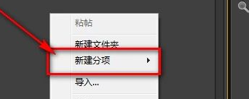
然后选择“新建分项”的“字幕”。
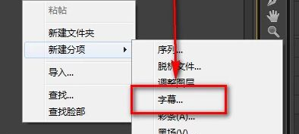
接着会弹出一个窗口，我们可以给字幕文件起一个名字，然后点击确定。
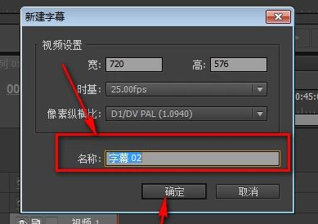
接着就会打开字幕面板，如图，在字幕面板的左上角有文字工具，分别是横排文字工具和竖排文字工具。
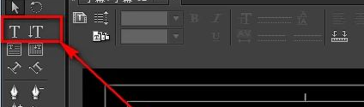
选择好文字工具之后，在中间黑色部分点一下，就会出现一个写字的光标。
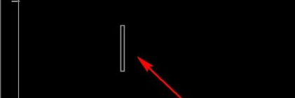
接着就可以输入文字了，这里我就随便输入【阳光】了。
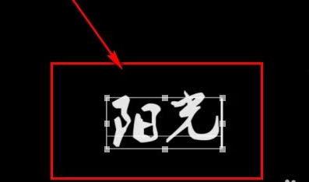
如果觉得位置不合适可以点击左上角的选择工具来移动文字的位置。
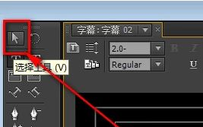
而在右边，则可以调节文字的字体大小，字体样式，以及文字的颜色等等。
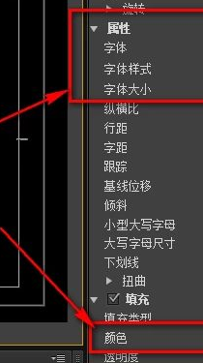
最后，直接关闭掉字幕面板就可以了。
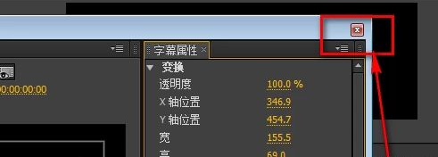
如图，这就是刚才制作好的字幕文件。
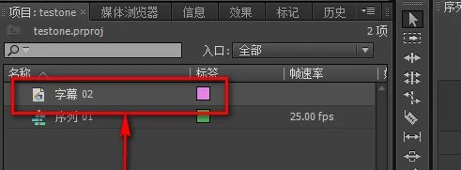

在Premiere中，字幕制作有单独的字幕设计窗口。在这个窗口里，可以制作出各种常用字幕类型，不但可以制作普通的文本字幕，还可以制作简单的图形字幕。

字幕设计窗口
在Premiere 中进行字幕编辑的主要工具是字幕设计窗口，在该窗口中，能够完成字幕的创建和修饰、运动字幕的制作以及图形字幕的制作等功能。
在项目窗口素材栏的空白处，点击鼠标右键，在弹出的菜单中选择菜单命令【新建分类】/【字幕„】，弹出字幕设计窗口。或者在项目窗口的最下方点击“新建分类”图标右下角的小三角，在弹出的菜单中点击【字幕„】菜单命令，弹出字幕设计窗口。最直接的方法是按“F9”键，打开字幕设计窗口。
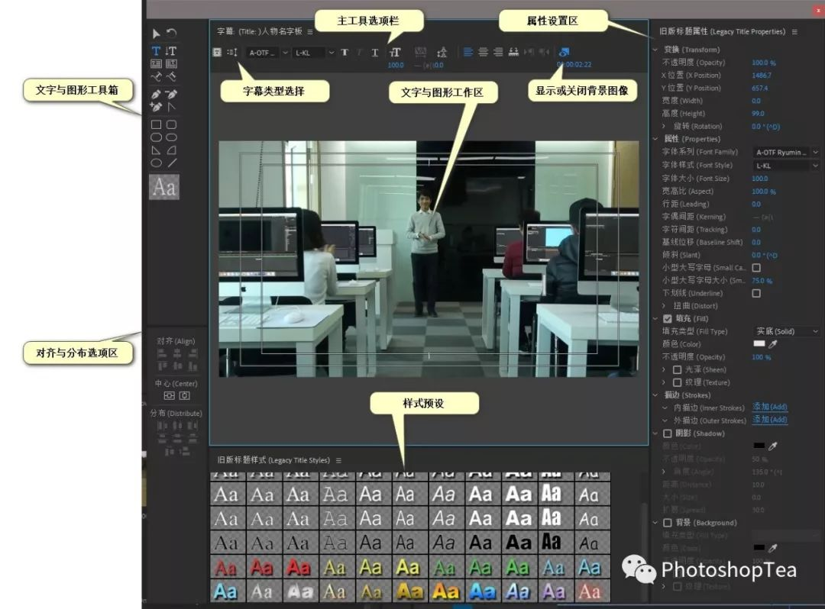
字幕设计窗口主要分为6个区域:
正中间的是编辑区，字幕的制作就是在编辑区域里完成。
左边是工具箱，里面有制作字幕、图形的20种工具按钮以及对字幕、图形进行的排列和分布的相关按钮。
窗口下方是风格区，风格库中有系统设置好的22种文字风格，也可以将自己设置好的文字风格存入风格库中。
右边是对象风格区，里面有对字幕、图形设置的属性、填充、描边、阴影等栏目。其中在属性栏目里，用户可以设置字幕文字的字体、大小、字间距等;在填充栏目里，可以设置文字的颜色、透明度、光效等;在描边栏目里，可以设置文字内部、外部描边;在阴影栏目里，可以设置文字阴影的颜色、透明度、角度、距离和大小等。
在窗口的右下角是转换区，可以对文字的透明度、位置、宽度、高度以及旋转进行设置。
在窗口的上方是其他工具区，有设置字幕运动或其他设置的一些工具按钮。

认识工具箱

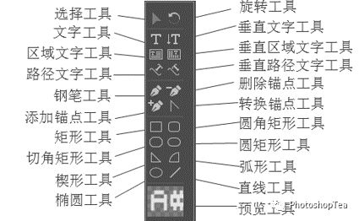
设置标题属性
可以设置的标题属性主要包括：变换、属性、填充、描边、阴影和背景等。
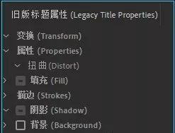
其中：
（1）变换 里主要有不透明度、位置、缩放及旋转等设置；
（2）可在 属性 里设置字体、大小、字间距、行间距等，当然，这些也可在主工具选项栏里进行设置。
（3）字体系列等带下拉列表框的选项，可以通过鼠标滚轮来切换。
（4）填充 主要用于设置文字的颜色，包括渐变色、光泽与纹理等的设置。
（5）描边 可以添加多层描边。
（6）对于白字，通常加黑色描边；对于黑字，通常加白色描边，以便文字能在各种亮度的画面里被辨识。
（7）阴影 的设置有助于文字立体感的呈现。
（8）勾选 背景 后，文字所在的画面背景就与视频剪辑的当前画面无关了。比如，黑色背景常用在片尾字幕上。

字幕样式
字幕面板为文字和图形提供保存和载入预置样式的功能。因此，不用在每次创建标题字幕时都选择字体、大小和颜色，只需为文字选择一个样式，就可以立即应用所有的属性。
默认样式只提供了英文字体样式的效果。用户如果要使用中文字体样式效果，可以创建（窗格菜单里）一个新的标题样式效果，供以后使用

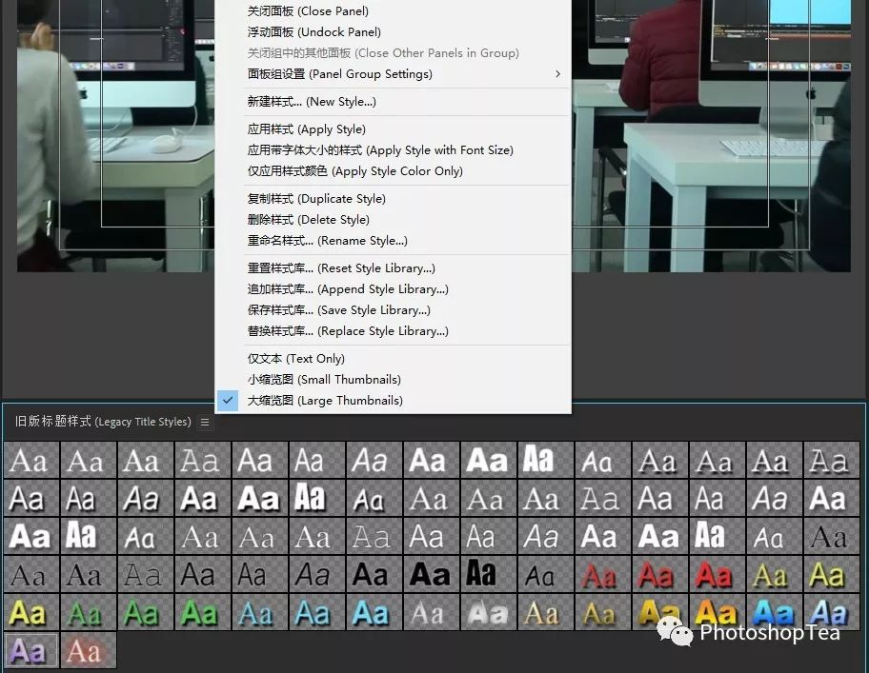
不仅可以新建样式、载入样式，还可以复制、重命名和删除样式，也可以修改样式样本在字幕窗口中的显示方式。
提示：在字幕类型按钮右侧的“基于当前字幕新建字幕”按钮，常用于将第一个设置好的字幕复制出来，从而快速创建更多样式相同的字幕。

多个对象操作
当画面有除了文字，还有矩形等图形时，可进行以下操作：
（1）有关文字在文字框内对齐，可在 主工具选项栏 中进行设置。如果要基于画面对齐或分布，应该在窗口右下角的 对齐与分布选项区 中进行设置。
（2）框选多个对象后，可进行对齐、中心、分布的排列。
（3）在对象上右击选择“排列”，可改变对象的上下顺序。

在视频里加入字幕
（1）直接关闭标题字幕设计器，建好的字幕就存在项目面板中。
（2）双击项目面板中的字幕，不会打开源面板，而是又进入旧版标题字幕设计器。
（3）将项目面板中的字幕拖入时间轴面板，确定好位置与时长。再次调整字幕时，时间轴面板上的字幕会实时更新。
（4）还可以在效果面板里给字幕添加 视频过渡 效果。

授课题目 | 章 | 第四章 文字编辑 |  | 授课时间
授课题目 | 节 | 第二节 动静态字幕 |  | 课程类别
授课时数 | 6 | 授课方法 | 讲授+上机
教学重点 | 动静态字幕设置
教学难点 | 动静态字幕调整
教学内容、方法及过程
字幕类型
Premiere Pro中的字幕包括静态字幕、滚动字幕和游动（向左、向右）字幕等类型
静态字幕默认字幕，常用于呈现介绍说明类文字。
滚动字幕常用于制作片尾字幕。
游动字幕也就是常说的飞字幕。
预卷与过卷的设置实际上指的是前后留空白。同缓入、缓出一样，数值单位是“帧”。
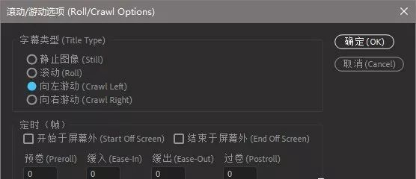

静态字幕素材
1、新建一素材夹“字幕”，再单击“文件”→新建→字幕，启动字幕设计器。
2、选中窗口左边的“t”工具，单击编辑区，此时窗口右边的各设置项变为有效。
3、单击Font右边的下拉按钮，选中“Fzshuti下Regular”，设置Fontsize（字体大小）为60，slant（倾斜）为3。
4、可试着再设置字体颜色（Fill下color）、阴影（shadow）、不透明度（Fill下opacity）等。
5、输入第一句歌词内容，再选中左边的移动按钮，移到下方位置。
6、单击菜单“文件”→保存，确定保存位置，并输入文件名，扩展名自动为prtl。
7、修改文字内容为第二句歌词“留一段距离”，其他参数均不用改变。
8、文件→另存为，输入文件名。
注意：为方便识别，歌词字幕文件的文件名最好能有规律，如gc01、gc02等。
9、以相同的方法依次建立其他歌词字幕文件，并按规。
注意：自己制作的全部歌词字幕文件自行备份，后面实验中需使用。

动态字幕素材
1、文件→新建→字幕，在字幕类型中选择Roll（滚动）；
2、单击t工具，设置Font、size及color，输入内容，并保存。
3、再在字幕类型中选择crawl（爬行），同样输入文字内容并设置，保存。
4、关闭字幕设计器。

动态歌词字幕制作步骤：
1、制作背景字幕
选择字幕－新建字幕－默认整屏，新建一个“字幕”。此字幕作为“背景字幕层”中的第一句歌词字幕，该字幕名字我们就按照第一句的歌词内容叫作“因为你是我最爱的人01”。选择好合适的字体，字体尺寸设为30，笔划选项中把外部笔划中的两项都勾上，阴影选项也勾上，角度设为159，距离设为4。
2、制作滚动字幕
在素材窗口中把我们刚才制作的字幕“因为你是我最爱的人01”再复制一个，名字改为“因为你是我最爱的人02”，把这个字幕作为滚动字幕。双击“因为你是我最爱的人02”字幕，我们要对这个字幕进行设置。把填充项中的色彩改为醒目的明黄色，把笔划中的外部笔划两个选项的勾给去掉，阴影选项的勾也给去掉，其他设置不用动。 这样这句歌词的两个字幕就设置好了，下一步我们要把这两个字幕“组装”起来。
3、组装
把“因为你是我最爱的人01”字幕拖入时间线窗口的“视频2”中，把“因为你是我最爱的人02”字幕拖入时间线窗口的“视频3”中，如下图，并且使这两个字幕的长度跟音频1中演唱者演出这一句的长度相对应。然后选择特效中的视频转换－Page Peel－Roll Away，把“Roll Away”特效拖拽到“因为你是我最爱的人02”字幕上，并且调整其长度使之覆盖整个“因为你是我最爱的人02”字幕。然后双击“因为你是我最爱的人02”字幕上的“Roll Away”特效，在Premiere上部的“特效控制”窗口会出现“Roll Away”特效的选项，默认的开始和结束分别为0和100，我们在这里要字幕滚动开始提前，滚动结束推后，因为按默认设置会跟不上演唱者的节奏，所以把开始设为20，结束设为80。具体制作时可以根据需要进行设置。
该滚动字幕的用处不仅可以用在MTV的歌词显示上，也可以用在会议、讲座等专业视频中。

授课题目 | 章 | 第五章 音频编辑 |  | 授课时间
授课题目 | 节 | 第一节 音频文件建立与处理 |  | 课程类别
授课时数 | 8 | 授课方法 | 讲授+上机
教学重点 | 音频文件建立
教学难点 | 音频处理技术
教学内容、方法及过程
我们在开发多媒体体课件时，经常要对声音进行处理，好的声音效果能激发学生的学习兴趣。如果声音处理得不好。可能结果会适得其反。所以声音的处理在多媒体课件的开发中显得尤为重要。
处理声音的工具软件有很多。如：Goldwave、AudioEditor、Wavedit等。但笔者今天要向大家介绍的是用Adobe公司的Premiere来处理声音。Premiere是功能强大的专业非线性编辑软件，其在声音的处理上也可谓是无所不能，而且操作简单。不信，请往下看：

导入声音文件
启动Premiere，单击 File 菜单下的import...，在弹出的对话框中找到要导入的声音文件，就可以将声音文件导入到素材窗口，
然后，拖动素材窗口中的图标到下面的音频轨中就可以进行编辑加工了。Premiere支持的声音文件格式有aif、 wav、 mp3等常见的音乐格式。
注：1、Premiere6.0不支持话筒输入声音，只支持视频采集卡采集输入声音。所以无视频采集卡的朋友，须借助其它软件（如豪杰音乐工作室中的超级录音机等）来进行录音，并保存为标准wav格式声音文件。
2、用Premiere6.0处理媒体文件，必须先将文件导入到素材库中，然后拖到音轨中才可以进行处理，这是与其它音频编辑软件不同之处。虽然操作略显麻烦，但这样不会破坏源文件，而且在处理几百兆的大文件时，速度非常快，几乎没有停顿感，这也是其它的软件所不能及的。

精确剪辑声音文件的长度
好多声音文件，特别是自己录制的音乐中，经常出现长度不够精确的情况。不要紧，有Premiere6.0在此，完全可以轻松搞定。操作方法如下：
1、将素材窗口中的声音文件拖放到TimeLine窗口中的Audio1轨上。
2、点击Audio1左边的小三角，这时可以看到声音的波形了，设置TimeLine窗口左下角的查看比例列表中选择不同的查看比例，可以看到声音文件的每一个细节
3、选择TimeLine窗口中的切割工具（Razor tools），就可以将一整段的声音文件切成多段，
然后选择不想要的一段，按Del键就可以删除了。
4、最后不要忘记将后面的声音片段拖到前面，要不然中间就会出现一段一段的静音了。
提示：操作过程中选择不同的查看比例，可以简化好多操作，避免反复拖动滚动条。

增加淡入淡出效果
在多媒体课件中，如果背景音乐突然出现或是突然结束，都会给人一种不舒服的感觉。所以我们在很多场合需要将声音处理成淡入淡出效果，Premiere6.0可以随意控制声音的起伏。操作如下：
1、将声音文件拖放到Audio1中，单击左边的小三角，展开声音文件。在波形的中间有一根红线，用来控制音量。
2、默认情况下是100%音量，选择Selection tools，单击控制线的任一部分，可增加控制点。拖动控制点即可实现音量的降低或提升，这样就可以轻松实现声音文件的淡入淡出的效果。 注：1、要删除控制点，拖动控制点到轨道处就行了。
2、利用控制点，还可以实现在音乐文件任意处改变声音的大小，
这样就可以随意控制声音文件的音量了。 四、混合声音文件
有时，我们在课件中需要同时播放几种声音，这在课件开发平台中实现起来是较困难的，但在Premiere6.0中，实现起来却易如反掌。操作方法：
1、先导入所需的声音文件一起添加到素材库。
2、将每个声音文件拖到不同的声音轨道中
排列好位置，调节好音量即可。
注：1、如果某个声音文件要反复利用多次，可在轨道中进行复制、粘贴操作。
2、如默认的三个音轨不够用，可以增加音乐轨道。具体操作方法：点TimeLine菜单下的Add audio track，即可以增加一个音乐轨道（最多可以再增加92个音乐轨道，功能够强大吧！）。
授课题目 | 章 | 第五章 音频编辑 |  | 授课时间
授课题目 | 节 | 第二节 混合声音与制作特殊声音效果 |  | 课程类别
授课时数 | 8 | 授课方法 | 讲授+上机
教学重点 | 混合声音
教学难点 | 制作特殊声音效果
教学内容、方法及过程
混合声音文件
有时，我们在课件中需要同时播放几种声音，这在课件开发平台中实现起来是较困难的，但在Premiere中，实现起来却易如反掌。操作方法：
1、先导入所需的声音文件一起添加到素材库。
2、将每个声音文件拖到不同的声音轨道中，
排列好位置，调节好音量即可。
注：1、如果某个声音文件要反复利用多次，可在轨道中进行复制、粘贴操作。
- 如默认的三个音轨不够用，可以增加音乐轨道。具体操作方法：点TimeLine菜单下的Add audio track，即可以增加一个音乐轨道（最多可以再增加92个音乐轨道，功能够强大吧！）。

制作特殊声音效果
Premiere共提供数十种音频特效滤镜插件（共分成了七组），几乎包括了各种常用的声音特效(如去除杂音、添加回声、倒放、和声、波浪、声道交换等等)。而且还可以到网上下载第三方制作的声音滤镜，以扩充其功能。
关于滤镜的使用方法，操作步骤一般如下：
1、选择Windows菜单下的Show audio effect，即可看到音频滤镜窗口（默认情况，系统启动后就可以看到该窗口）。
2、点击滤镜名称组前的小三角，可以展开各组滤镜，声、波浪、声道交换等等)。而且还可以到网上下载第三方制作的声音滤镜，以扩充其功能。关于滤镜的使用方法，操作步骤一般如下：
1、选择Windows菜单下的Show audio effect，即可看到音频滤镜窗口（默认情况，系统启动后就可以看到该窗口）。
2、点击滤镜名称组前的小三角，可以展开各组滤镜，
3、将滤镜名称拖放到音轨中要添加滤镜效果的声音片段文件图标上。
4、很多滤镜在此会弹出对话框，进行参数设置。(因为不同的滤镜，设置参数窗口不同，所以此步骤略)

声音文件的输出
这一步对于经常搞多媒体制作的朋友应该比较熟悉了。在输出声音文件前，需要对一些参数进行设置。简要操作如下：
1、单击File菜单下的Export TimeLine →Audio，在弹出的窗口
中点击Setting...按钮，进行参数设置。
2、设置音频参数
点击确定按钮。
3、输入文件名，开始生成声音文件。生成后，premiere可播放该声音文件，如不满意还可继续编辑。
授课题目 | 章 | 第六章 色彩校正 |  | 授课时间
授课题目 | 节 | 第一节 什么是色彩校正 |  | 课程类别
授课时数 | 4 | 授课方法 | 讲授+上机
教学重点 | 色彩校正
教学难点 | 色彩校正运用
教学内容、方法及过程
色彩校正也称为校色（矫正偏色，又称矫色）它是一个摄影后期（胶片时期既有的暗房技术工艺）的专用技术术语，而“调色”是俗称，其概念比较含混且不是专业术语。“调色”这个词是数字影像与图像软件诞生后，尤其是Photoshop普及后的大众叫法，“调色”一词更多被个人对色调的主观喜好或艺术色调的渲染中所使用，“调色”与“校色”的本质区别在于，调色不需要懂得校色必须知道的光学理论，不需要较为准确的还原真实的颜色，调色的概念与美术的颜料调配相似，仅凭个人对颜色的喜好和感受即可很快实现，它可以是偏向某种色调的不真实的“艺术”渲染（例如所谓的心理色调氛围），而校色的要求要比调色严格的多，其目的是准确还原人眼感受的拍摄现场之色调，因此“调色”与“校色”不是一回事。
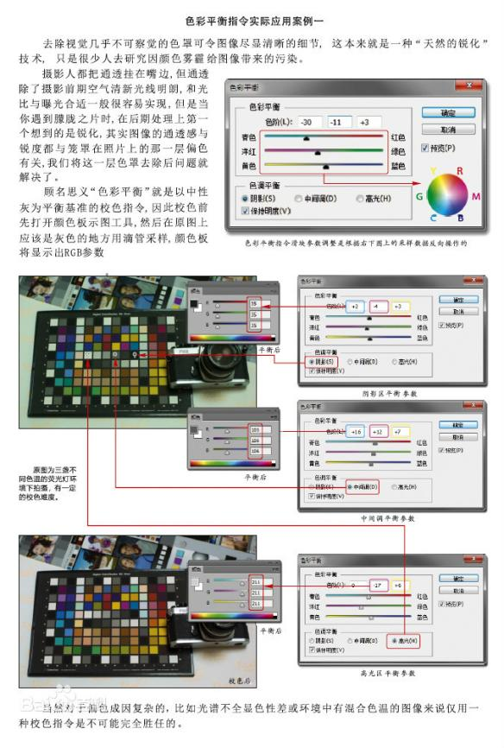
色彩校正就是校正照片和图像的偏色，综上所述色彩校正并不是通常观念的个人对色调喜好的“调色”。因此校色是一种光学概念的三基色RGB与三补色CMY的互补纠色过程。无论是上述哪种偏色都必须以中性灰平衡为大原则进行，而且要照顾到摄影照片色调还原的全局，既要符合人眼现场看到的感受也要遵循摄影成像和成色的科学规律。一般来说色彩校正还是三个原则：
标准色温（日光）照片的偏色以灰平衡为准，灰平衡可以是暗调、中间调与高光，因为人眼对暗部和高亮的反应较迟钝，所以中间调的灰在校色处理上基本接近1:1:1即算校正到位，比如采样参数色阶为128：124：130，一般要求不高的照片校色允许有10%之内的校色偏差。
绝对平衡，主要指教学演示用的标准电子标板色卡的偏色处理，例如教学中将色卡故意弄偏色，然后通过讲解校色原理，例：调用Phtotshop的颜色板工具对校色工序适时检测得到采样数据进行校色，具体在标板色卡上用滴管工具点击中性灰色块后，颜色板上可看到平衡参数，通过校色工具“色彩平衡”等指令对相应基色与补色滤镜的颜色数进行调整，使得颜色检测板上的灰色数据得到平衡，偏色即可得到纠正。
多光源摄影照片的校色，无论拍摄文件格式是RAW还是JPG都可以在Photoshop软件的RAW解码插件程序中用调整色温来平衡照片全局的色彩，使其接近拍摄现场色人眼感受到的颜色。也可用Photoshop软件的校色工具进行校色。这些校色工具有“色彩平衡”、“色相/饱和度”、“曲线”以及“可选颜色”甚至是“通道混合器”。它们都是光学概念的正宗校色工具。严格意义上的色彩校正因该是光学规律的数据相互增减和互补关系的过程，而非使用建立多个图层使用蒙版保护，使用套绳对局部选择的PS技巧性处理。色彩校正是一个RGB与CMY互补纠色的光学物理过程，其典型的光学流程与胶片冲印设备及激光冲印设备的颜色滤镜原理完全一样，只是Photoushop把这种硬件校色流程变为软件的电子滤镜模拟玻璃滤镜而已。因校色技术是遵循三基色与三补色光学规律进行，故光学概念的色彩校正被称为校色“三板斧”而且在没有其它复杂的物件（套绳、图层和蒙版）的技巧性辅助即可快速得到效果。在感光材料的胶片校色流程中完全靠滤色镜，在计算机图像软件中则使用电子模拟滤镜完成。软件校色的过程仅需拉动校色指令的三色滑块即可。
授课题目 | 章 | 第六章 色彩校正 |  | 授课时间
授课题目 | 节 | 第二节 色彩校正特效 |  | 课程类别
授课时数 | 4 | 授课方法 | 讲授+上机
教学重点 | 色彩特效
教学难点 | 组合特效的使用
教学内容、方法及过程
调节特效：通过调整画面亮度、对比度和色彩增强的视频特效，可以对画面的某些缺陷加以弥补和修复，还可以增强某些特殊效果。

图像控制特效：主要用来调整图像的色彩，以弥补拍摄时造成的画面缺陷，或者调整用户想要的效果。
1.黑&白：将彩色图像转换为黑色。
2.色彩平衡（Rgb）：通过调节R、g、b颜色数值来改变影像的颜色。
参数：
【红】拖动滑块可调整图像中的红色通道数值。
【绿】拖动滑块可调整图像中的绿色通道数值。
【蓝】拖动滑块可调整图像中的蓝色通道数值。
1.回旋核心：根据数学卷积分的运算来改变素材中的每个像素的亮度值（修改图像的亮度和清晰度）。
参数：
【m11~m33】可理解为一个代表像素亮度增效的矩阵，中间的栅格
【m22】代表了用于卷积分的当前像素，周围栅格代表了当前像素周围邻接的像素，可根据比例来加入数值。
【偏移】输入的数值将被加到计算的结果中。
【比例】可以输入的数值，在积分操作中包含的像素亮度总和将除以此值。

色彩传递：可使素材图像中某种指定颜色保持不变，而把图像中的其他部分转换为灰色显示。
参数：
【素材取样】视窗中出现滴管工具，然后单击选取需要的颜色。
【相似性】滑块可以增加或减少选取颜色的范围。
【反转】选项可以反转过滤效果，即除指定的颜色变为灰色显示外，其他的颜色均保持不变。
提取：可从视频素材中吸取颜色，然后通过设置灰色的范围控制影像的显示（允许用户将颜色素材转换成黑白色）。
参数：
【输入范围】柱状图用于显示在当前画面中每个亮度值上的像素数目，拖动滑块，可以设置将变成白色或黑色的像素范围。
【柔化】图像的柔和程度，通过控制灰度值得到柔和程度。该值越大，灰度值越高。
【反转】添加反转效果。

色彩替换：可以指定某种颜色，然后使用一种新的颜色替换指定颜色。
参数：
【素材取样】视窗中出现滴管工具，然后单击选取需要的颜色。
【替换色】替换颜色块，在弹出的拾色器对话框中选取要替换的颜色（新的颜色），单击确定按钮。
【相似性】滑块增加或减少选取颜色的范围。当滑块在最左边时，不进行颜色替换；当滑块在最右边时，整个画面都将被替换颜色。
【实色】选项，在进行颜色替换时将不保留被替换颜色中的灰度颜色，替换颜色可以在效果中完全显示出来。

照明效果：模拟光源照射在图像上的效果，其变化比较复杂（为图像添加照明）。参数可分为两大类型。
参数：
（1）灯光类型：主要包括方向、泛光灯、聚光灯三种类型。
【方向】使光从远处照射，这样光照角度不变化，就像太阳光一样。
【泛光灯】使光在图像的正上方向照射，就像一张纸上方的灯泡一样。
【聚光灯】投射一柱椭圆形的光柱。
（2）属性：主要包括环境、光泽和曝光。
【环境】表示影响光照效果的其他光源，它将与设定的光源共同决定光照的效果，就像太阳光与荧光灯共同照射时的效果。
【光泽】决定图像表面反射光线的多少。
【曝光】曝光过度使光线变亮，作用效果明显；曝光不足使光线变暗，图像的大部分区域为黑色；曝光为0时没有作用。

gamma校正：通过改变中间色调的亮度，让图像变得更暗或更亮。
参数：【gamma校正】拖动滑块调整gamma值，该值越大图像越暗，该值越小图像越亮。向左拖动滑块，减小gamma值，使中间调变亮；向右拖动滑块，增加gamma值，是中间调变暗。

色彩校正特效：可以分别调整图像的阴影、中间色调与高光部分，可以指定这些部分的范围，同时可以使用hsl、Rgb或者曲线等多种方式来调节色调。

快速色彩校正：能够快速调节素材的色彩和亮度。
使用【白平衡】还能够去除白色区域中的彩色光泽。要使 用此特效，首先设置【输出】选项，然后使用【色相位平衡与角度】色轮开始校正色彩。

要校正亮度和对比度，可以使用色阶（电平）滑块。
参数：
【显示分割视图】可以将预览视窗分割为两块，以比较调节前后的效果。
【白平衡】用于设置白色平衡。数 值越大，画面中的白色越多。
【色相位平衡与角度】调整色调平衡和角度，可以直接使用色盘改变画面的色调。单击并拖动色轮外圈来改变色相位（该操作改变“色相位角度”的值），然后单击并拖动轮盘中央的圆圈来控制色彩强度（该操作改变“平衡幅度”值）。修改角度会改变所指方向上的色彩；单击并拖动中央的条或控件可以进行微调。
【色相角度】单击并拖动色轮外圈调节色相位。单击并向左拖动色轮外圈会旋转到绿颜色，而单击并向右拖动会旋转到红颜色。在拖动时，色相位角度的数值表示色轮上的度数。
【平衡幅度】用于设置平衡数量。单击拖动色轮中心朝向某一色相位的圆圈来控制色彩强度。向外拖动时，色彩会变得更强烈。
【平衡增益】使用这个控件可以微调平衡增益和平衡角度控件。向外拖动控件会产生更粗糙的效果；将控件保持在中心附近会产生更细腻的效果。（增加白色平衡）
【平衡角度】单击并拖动平衡角度会改变控件所指方向上的颜色。（设置白色平衡角度）
【饱和度】单击并拖动饱和度滑块调节色彩强度。向左拖动滑块到0.0，将会清除颜色或降低饱和度（将颜色转换成只显示亮度值的灰度颜色）。向右拖动增强饱和度。
电平（色阶）：可以用于微调阴影（较暗图像区域）、中间调（明暗适中图像区域）和高光（较亮图像区域）。可以同时或单独校正红、绿和蓝色通道。
参数：
【通道】可以选择需要调整的通道。
【输入电平】当前画面帧的输入灰度级显示为柱状图。柱状图的横向x轴代表亮度数值，从左边的最黑（0）到右边的最亮（255）；纵向y轴代表某一亮度数值上总的像素数目。将柱状图下的黑三角滑块向右拖动，使影片变暗；向左拖动白色滑块增加亮度；拖动灰色滑块可以控制中间色调。
【输出电平】可以减少片段的对比度。向右拖动黑色滑块可减少片段中的黑色数值；向左拖动白色滑块可以减少片段中的亮度数值。

调色：可以分别调整影片的亮度、对比度、色相和饱和度。
参数：
【亮度】控制图像亮度。
【对比度】控制图像对比度。
【色调】控制图像色相。
【饱和度】控制图像颜色深度。
【分割百分比】该参数被激活后，可以调整范围，对比调节前后的效果。
【自动黑色阶】单击自动黑电平按钮，将黑电平增加到7.6iRe以上。这将会有效地剪辑或切除较暗的电平并按比例重新分布像素值，通常会使阴影区域变亮。
【自动对比度】效果与自动黑色阶、自动白色阶相同。阴影区域会变亮，而高光区域会变暗。这对增加素材的对比度很有用。
【自动白色阶】会降低白电平，是高光区域不超过100iRe。这将会有效地剪辑或切除白电平并按比例重新分布像素值，通常会使高光区域变暗。【黑色阶】、【白色阶】和【灰色阶】这些控件提供与自动对比度、自动白色阶和自动黑色阶相似的功能，只是需要单击图像或样本通过颜色拾取选择颜色来选择色阶。
【各种输入色阶和输出色阶】调节对比度和亮度。输入和输出滑动条上的外部标记表示黑场和白场。输入滑块指定与输出色阶相关的白场和黑场。可以同时使用两个滑块一起来增加或减小图像中的对比度。拖动黑色的输入和输出滑块会反转白色输入和输出滑块产生的效果。向右拖动黑色输入滑块会使图像变暗，向右拖动黑色输出滑块会使图像变亮。如果要改变中值色调，而不影响高光和阴影，可以拖动【输入灰色阶】滑块。向右会使中间色变亮，向左会使中间色变暗。

三路色彩校正：可以通过旋转3个色调盘来调节不同色相的平衡和角度。允许使用一个轮盘或者三个轮盘。第一个轮盘表示阴影，第二个轮盘表示中间调，地三个轮盘表示高光。“平衡”命令可以通过中和白色、黑色和灰色将图像中的色泽去除。它们还可以用来添加色泽。如果不希望中和黑色、白色和灰色，同时希望添加色泽，可以单击白色、黑色和灰色样本，然后在颜色拾取对话框中设置颜色。注意平衡命令能够影响素材中的所有颜色。参数：【白平衡】选择白平衡吸管工具，单击图像上希望成为白色的区域。【灰度平衡】选择灰度平衡吸管工具，单击图像上希望成为灰色的区域。【黑平衡】选择黑平衡吸管工具，单击图像上希望成为黑色的区域。
授课题目 | 章 | 第六章 色彩校正 |  | 授课时间
授课题目 | 节 | 第三节 Lumetri Color校色 |  | 课程类别
授课时数 | 4 | 授课方法 | 讲授+上机
教学重点 | Lumetri Color板面板
教学难点 | Lumetri Color的运用
教学内容、方法及过程
Lumetri Color调色功能。

首先，打开的Pr。找到lumetri color。
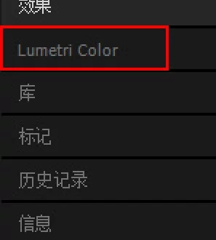
在Lumetri Color（以下简称lut）中，最常用的几个功能，分别是【基本校正】，【曲线】，【色轮】，【HSL辅助】。
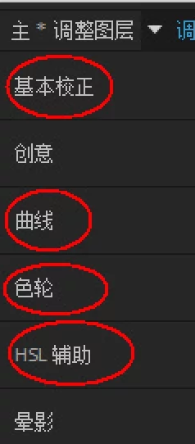
只想尽量还原本质，并让原始素材看起来更加有质感。需求通过【基本校正】内的数值调整就能达到。
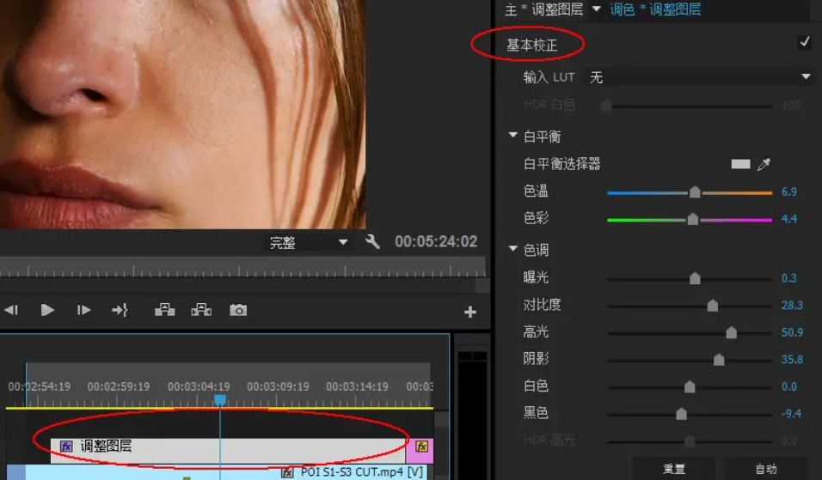
【创意】这项，是针对于luts存在的（即红圈内Look），长使用预设效果使用，所以掠过。
【调整】项，通常微调。
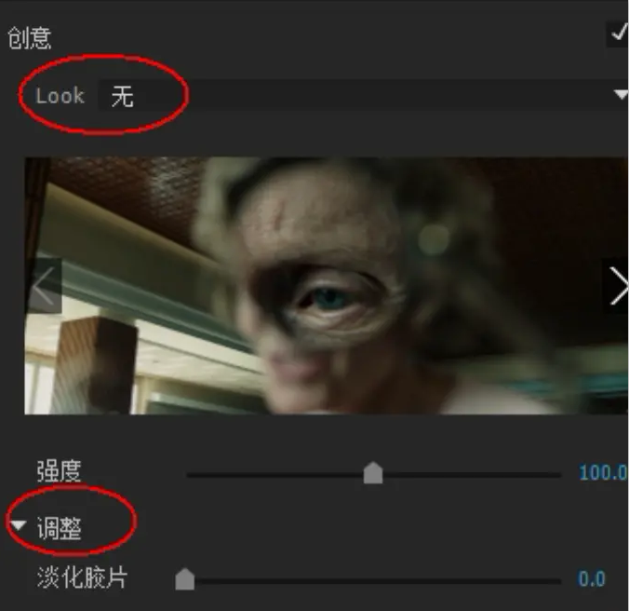
【色轮】纵轴调整明暗，圆圈可调整高/中/暗三个区间的色彩。 常用于修正原素材的偏色，也可以给素材套上其本身没有的色彩。在第一步，推荐只调整纵轴，不调整圆圈内色彩。尽量做到调光的效果只调光，调色的效果精准监控颜色。
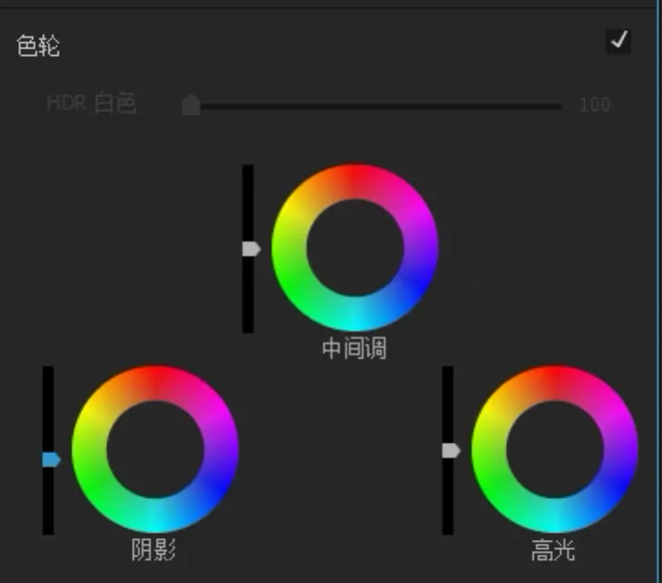
【HSL辅助】此功能很好用，但也很难用好。其使用方法，在此粗略介绍
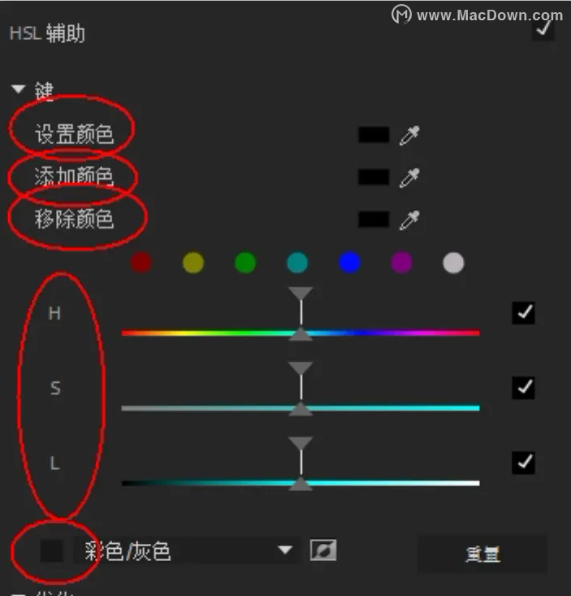
假设我正在做一个新的混剪，比四色东方还多几个色，那就七色吧，赤橙黄绿青蓝紫。可我手头的部分素材，达不到我想要的效果。首先，通过【基本校正】对它做第一二步调整。第一步， 减少画面的灰度， 整体提亮画面。第二步，增强对比，让少女从背后景物中凸显出来。当明暗已经达到我想要的效果后，就可以开始调整颜色了。【设置颜色】后的小吸管，可以吸取你想要修改的颜色（包括更改物体的某一处色彩，修正基本环境色调等等）【添加颜色】可以增加你选择的色彩范围，【移除颜色】相反。
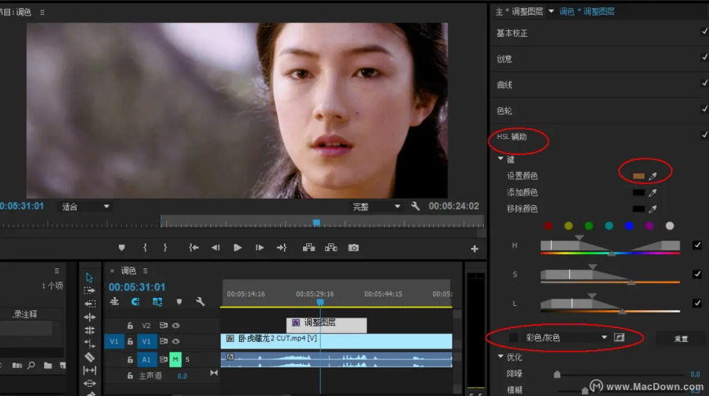
通过调整HSL(色相/饱和度/明度）三个维度，更精准选定范围
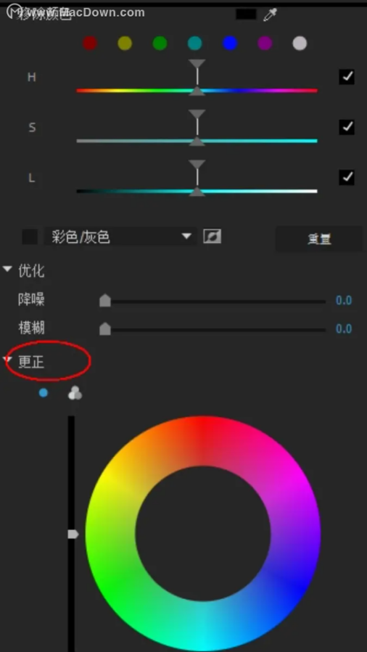
为便于观测，可以勾选红圈内的“彩色/灰色”选项，直观看到哪些部分被包含进去。通过红圈内的“更正”项目，纵轴调整明暗，圆圈调整颜色，我们能让选中范围内的画面，都偏向于蓝/紫。
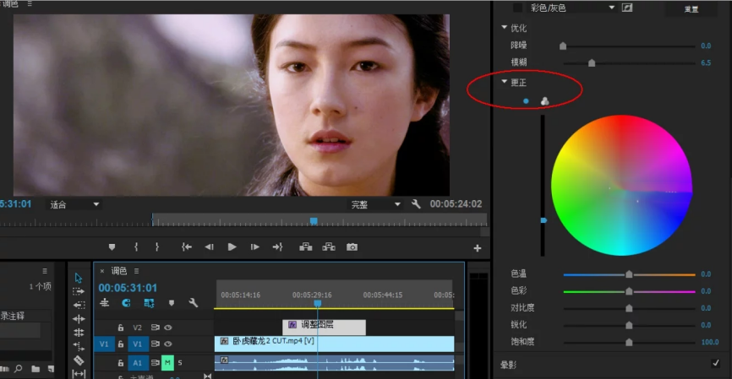
当然，也可以让它偏向于蓝/绿，这样，整体画面已经从严重偏红/黄，纠正回了正常色调。之后还可以再回到【基本校正】，做进一步的色彩调整，让画面达到你心中期望的效果。
对光影的调整，可以让你调色后的画面，主题更加鲜明，人物更加突出，环境与当下情绪的表达更为融合。
对色彩的调整，可以让你的画面张口说话，通过颜色的不同，表达不同的情感。
而光影与色彩的融合，能让光在合适的位置，成为修饰颜色的辅助。让颜色在柔和的光影内铺陈地更加顺畅。
授课题目 | 章 | 第六章 色彩校正 |  | 授课时间
授课题目 | 节 | 第四节 一、二级校色 |  | 课程类别
授课时数 | 4 | 授课方法 | 讲授+上机
教学重点 | 什么是一、二级校色
教学难点 | 一、二级校色区别与目的
教学内容、方法及过程
- 二级校色
一级调色是整个色调的基础，主要是平衡基础参数，还原色彩；二级调色就是在一级调色的基础上风格化，融入感情色彩，它们是相辅相成的。

一级校色
一级校色是对视频整体颜色的调整，就是是画面偏黄、偏红等等各种颜色。一级校色是调色的基础，之所以叫一级校色而不叫一级调色有它的道理。
添加曲线。具体的步骤：在效果和预置的工作区的搜索栏输入“曲线”，我们添加色彩校正下的曲线。
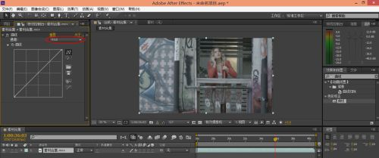
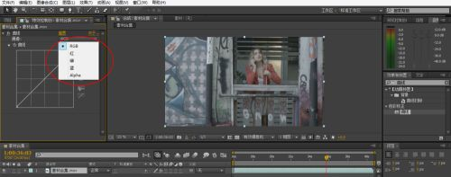
注意，如果没有发现效果和预置的工作区就去窗口那里找。
在曲线的工作区，我们不要选择RGB,点击它，会出现个列表，选择想要的颜色。比如选择红色，曲线往上拉。视频的整体颜色就会偏红。
一共可以得到六种颜色，红绿蓝青品红黄，红对应青，绿对应品红，蓝对应黄。如到青色，在选择红色的情况下，把曲线往下拉，其他的颜色操作和上面的一致。
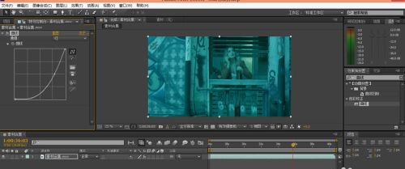
一级校色做好了，二级调色才可能拉曲线、调色相、做分隔（Qualifier）、遮罩（Shapes）、跟踪（Tracking），从而创建风格（Looks）。
二级校色，指的是需要对画面的个别颜色进行调整的这种对指定色相进行调整的功能，需要对画面的个别颜色进行调整，这种对指定色相进行调整的功能，称为二级校色。色彩校正是在影视、广告等数字视频技术后期应用的一种手段。通过软件+硬件的方式来实现。初级较色软件有：Avid Symphony ，Smoke，VEGAS 等软件，专业的影视后期调色软件有：Lustre，Film Master ，Da Vinci 等。用大曲线这一个内置插件，进行调色。

一级校色做好了，二级调色才可能拉曲线、调色相、做分隔（Qualifier）、遮罩（Shapes）、跟踪（Tracking），从而创建风格（Looks）。

二级校色：指的是需要对画面的个别颜色进行调整的这种对指定色相进行调整的功能，需要对画面的个别颜色进行调整，这种对指定色相进行调整的功能，称为二级校色。
二级校色目的：主要的处理对象有肤色、天空、水、和草地等；修复初级校色衍生出来的问题；凸显画面中的某个物品，或将观众的注意力引向重要的东西上。比如：暗角
二级校色中限定区域的三个基本途径：分离某一颜色或亮度范围，或两者的结合；通过图形来限定画面区域；将以上二者结合起来。
二级调色的三个基本步骤：明确所要完成的任务；判断如何限定画面调整范围，且不影响无需调色的区域；在限定的区域内侧或外侧完成调色处理。

授课题目 | 章 | 第七章 视频实践剪辑 |  | 授课时间
授课题目 | 节 | 第一节 视频剪辑流程、技巧 |  | 课程类别
授课时数 | 20 | 授课方法 | 讲授+上级
教学重点 | 视频剪辑流程
教学难点 | 视频剪辑技巧
教学内容、方法及过程
今天所有剪辑都通过电脑处理，所有剪辑软件设计都和齿轮式剪辑原理一样。不同的是电脑剪辑对象没有实物，处于虚拟状态，原始素材没有改变。数字时代的剪接，需要把拍摄素材放进电脑。按照分镜头剧本的镜头编号，把每段素材中与剧情无关的画面剪去【既：切开、连接、又切开，又连接】，直到你认为一个场面完美为止，然后处理另个场面，剪辑工作就完成了。

剪辑流程一般分为：素材整理 、粗剪、精剪 、后期处理、整理输出成品

素材整理
素材整理对于决定哪些拍摄素材要被放进电脑中来说是极为重要的。
拍摄阶段的一些书面文件有助于你精简存放素材。按照场记单（script supervisor）作出“剪辑剧本”（editor's script），明确哪些镜头可用，应该用在哪里。你也可以先看遍素材，边看边标注下一定要使用的镜头，标出每个段落的入点和出点的画面位置。你还可以按照分镜头编号为每个段落命名，并输入必要的资料。如果你是用分体方式录音，上面我们已经提到，需要做“套声音”的工作，让声音与画面同步。这时在时间窗口排列起一条“双片”。最重要的是要把系统整理得井井有条，这样就可以方便地找到所需要的素材片断。当你决定向排列好的“双片”开刀，一定要记得在每个段落的起始点和结束点，要各留出至少5秒钟的长度。这两段的长度会让你在剪辑时拥有更多的弹性，同时也是未来要做转场效果或特殊效果所必须的。如果你有许多短的镜头片断可将它们串连起来成为“镜头绀件”，以避免杂乱之感。

粗剪
粗剪：就是要挑选你所需要的第个片段，把这个片断移到你能观看到它的视窗中去（左窗）。接着你就可以点击play来播放。电脑可以计你标记正确的起点（in point）和终点（out point），以此来显示你所要使用的片段的准确长度。当然，你是随时可以回过头来再做修正，这也是电脑剪辑令人赞赏的地方。因为这个片段是储存存电脑中，随时可增加或减少。一旦标记好画面的起点和终点，你就可以把该片断拖曳到时间轴上去就可以供你观看了。在样片的时间轴上，你要把画面放到第一视频轨道，声音放在第一声音轨道。之后再加入你所要的下一个片段，如果需要，你可以观看将这两个片段剪辑在一起的情况。用点击play你就可以看到剪辑后的效果。然后你继续添加更多片段，按你想要呈现的顺序放置在样片的时间轴卜。就这样一个片段连接一个片段，如果，剧本清晰，导戏准确，拍摄有序，十分钟的微电影的粗剪，只要八小时应该能基本成型。最后，假如你要加入音乐、转场的话，可以按照先前的做法，把这些声音或效果加在时间轴上。当你在时间轴E看到了你想呈现的一切片段之后，你就有了粗剪版本。

精剪
当你在观看你的影片时，可能会觉得有些画面太长，失去了冲击力，有的画面又太短，让观众难以理解发生了什么事。使用电脑剪辑，要缩短或加长画面是非常自由的。
精剪的工作，主要是揣摩观众的心理，有一点像给孩子喂食，往往他们的精神不太集中，坐不太住，你要不断给他们新的视听信息，但是也不能让他们消化不良。一般来说，与电影无关的镜头会拍得很多，这倒是增加了丰富的视觉，如果你对一个你要的演员表演动作命题是明确的话，可以把多拍的镜头切碎，以增加信息量来使他们思想集中到演员情感和动作上来。既不能让观众消化不良，做到信息输出单纯，没有杂物，还不能漏掉交代镜头。交代镜头是一个识别分类用语，是导演自己给镜头命名的功能，其实镜头无所谓“交代”还是“不交代”。一个镜头在电影里具有多义性和多功能特点，因此可以按照导演的使用目的来命名。有点像语法学家给某个单词分类，既可以作为主语，也可以作谓语，当然还可以作补语使用。在后面我们会专门来讨论镜头使用和功能的知识。电脑剪辑是一种非破坏性的，即使镜头被剪得碎了，只要原始素材丝毫没动，就可以随时恢复回来，不必担心。如果你突发奇想，将两场戏的位置互换，就可以使用“编组”、命令其“复制”和“粘贴”。假如你想让一个画面出现在许多不同的地方，那么只要选定该画面，通过复制手段放到你所想要放的任何位置。当你要移动整场戏的位置，记住要锁住时间轴上的其他部分，以免导致错误的改变。如果发现有错，可以通过“回复”指令，回到先前正确的位置上。总之你可以使用软件的许多功能来改善自己的影片。

后期处理
当剪辑师、导演和制片人对修改完成的版本都满意后,所有切点(画面)不再改动,就得到了影片的最终定稿,至此,电影开始进入后期制作阶段。音效、声音设计、作曲和字幕设计人员都参与进来。
添加各种过渡特技效果：使画面的排列以及画面的效果更加符合人眼的观察规律，更进一步进行完善。
处理声音效果：在片段的下方进行声音的编辑（在声道线上），可以调节左右声道或者调。为了让各种声音元素各行其职，互动起来，分轨处理比较自由方便。按照声音的重要度来分配轨道。如，可以无限的添加音轨，对声音分别处理，台词轨道，音乐轨道，背景声轨道，效果声轨道。
添加字幕（文字）：在做电视节目、新闻或者采访的片段中，必须添加字幕，以更明确的表示画面的内容，使人物说话的内容更加清晰。
校色：制片人通过视频混色软件了解导演的意图，根据影片风格确定色彩风格，并对前期素材进行一到两次色彩校正。其目的是将这些“菜”的原料制成不同口味的“菜”，这完全取决于厨师准备菜的工艺。如果说一道菜是由色、香、味组成的，那么影视后期的色彩搭配就是视觉元素，而电影的节奏和蒙太奇剪辑技术就是电影的味。色彩搭配可以刺激观众的情绪，甚至改变影片的风格，对影片起到决定性的作用。

整理输出成品
对建造窗口中编排好的各种剪辑和过渡效果等进行最后生成结果的处理称编译，经过编译才能生成为一个最终视频文件。最后编译生成的视频文件可以自动地放置在一个剪辑窗口中进行控制播放。在这一步骤生成的视频文件不仅可以在编辑机上播放，还可以在任何装有播放器的机器上操作观看。
之后做成“双片”形成电影“正式样片”，这时可以给老板观看。如果没有问题，最后拿出原始底片，按照样片套取底片，俗称“套底”，进行负片剪辑，制成“母版”，通过大量复制，便可供电影院放映赚钱了。
授课题目 | 章 | 第八章 综合应用剪辑测试 |  | 授课时间
授课题目 | 节 | 第一节 综合应用剪辑 |  | 课程类别
授课时数 | 28 | 授课方法 | 讲授+上级
教学重点 | 完成商业影视作品模仿练习制作
教学难点 | 对作品视频制作实践的综合运用
教学内容、方法及过程
视频剪辑制作过程非常复杂，其中包括素材整理 、粗剪、精剪 、后期处理，输出成品视频整体效果和中心思想表达。
（1）确定将要剪辑的素材整理。
（2）粗剪。
（3）精剪。
（4）后期声音、音效效果、添加字幕、校色等处理
（5）最后经过后期剪辑合成，输出成品视频。

